MANUAL DE USUARIO

SISTEMA ASADERO LA 75
Proyecto: Sistema Asadero La 75
Tipo de sistema: Sistema de gestión para asadero
Versión: 1.0
Fecha: 2026

1. INTRODUCCIÓN
El presente Manual de Usuario tiene como finalidad explicar el funcionamiento y uso del Sistema Asadero La 75, desarrollado para facilitar la administración de la información relacionada con productos, categorías, proveedores, compras, ventas, usuarios y roles.
El sistema permite centralizar la información del negocio y realizar diferentes operaciones de gestión mediante una interfaz web, facilitando el control de los productos que ingresan y salen del inventario.
Este manual sirve como guía para los usuarios del sistema, especialmente para los roles de Administrador y Cajero, indicando las principales funciones disponibles y el procedimiento general para utilizarlas.

2. OBJETIVO DEL MANUAL
El objetivo de este manual es proporcionar una guía clara y sencilla para que los usuarios puedan utilizar correctamente el Sistema Asadero La 75.
Se busca que los usuarios puedan:
- Ingresar correctamente al sistema.
- Consultar la información registrada.
- Gestionar productos.
- Gestionar categorías.
- Gestionar proveedores.
- Registrar y consultar compras.
- Registrar y consultar ventas.
- Administrar usuarios y roles según los permisos asignados.
- Realizar búsquedas de información.
- Utilizar correctamente las diferentes opciones disponibles.

3. ALCANCE
El manual comprende las principales funcionalidades implementadas en el Sistema Asadero La 75.
Los módulos contemplados son:
- Usuarios.
- Roles.
- Productos.
- Categorías.
- Proveedores.
- Compras.
- Ventas.
El acceso a cada módulo depende del rol y los permisos asignados al usuario.

4. DESCRIPCIÓN GENERAL DEL SISTEMA
El Sistema Asadero La 75 es una aplicación web orientada a la administración de la información del negocio.
El sistema permite gestionar los productos y controlar los movimientos relacionados con el inventario.
Una de las funciones principales es diferenciar los productos que ingresan al inventario de aquellos que salen mediante las ventas.

Flujo de compras
Proveedor → Compra → Productos → Inventario aumenta
Cuando el negocio adquiere productos de un proveedor, se registra una compra. Los productos correspondientes ingresan al inventario.

Flujo de ventas
Cliente → Venta → Productos → Inventario disminuye
Cuando se realiza una venta, se registran los productos vendidos y estos salen del inventario.
De esta manera, las compras y ventas permiten llevar un mejor control sobre los movimientos de los productos.

5. MÓDULOS DEL SISTEMA
Módulo | Función
Usuarios | Administración de las cuentas de acceso al sistema.
Roles | Administración de los permisos y roles de los usuarios.
Productos | Administración de los productos disponibles en el sistema.
Categorías | Clasificación y organización de los productos.
Proveedores | Administración de la información de los proveedores.
Compras | Registro y consulta de los productos que ingresan al inventario.
Ventas | Registro y consulta de los productos que salen del inventario mediante las ventas.

6. ROLES DEL SISTEMA
El sistema cuenta con diferentes permisos dependiendo del usuario.
Los roles principales son:

6.1 Administrador
El Administrador es el usuario encargado de realizar las operaciones administrativas del sistema.
Entre sus funciones se encuentran, según los permisos asignados:
- Gestionar usuarios.
- Gestionar roles.
- Gestionar productos.
- Gestionar categorías.
- Gestionar proveedores.
- Registrar y consultar compras.
- Registrar y consultar ventas.
- Consultar información del sistema.
- Realizar operaciones de creación, consulta, actualización y eliminación cuando estén disponibles.
El Administrador tiene un nivel de acceso superior al de los demás usuarios.

6.2 Cajero
El Cajero es el usuario encargado principalmente de las operaciones relacionadas con las ventas.
Entre sus funciones se encuentran, según los permisos asignados:
- Consultar productos.
- Consultar información necesaria para realizar una venta.
- Registrar ventas.
- Consultar las ventas registradas.
- Realizar búsquedas dentro de los módulos permitidos.
- Utilizar las funciones relacionadas con el proceso de atención y venta.
El acceso del Cajero está limitado por los permisos establecidos para su rol.

7. ACCESO AL SISTEMA
Para ingresar al Sistema Asadero La 75, el usuario debe contar con una cuenta registrada.

Pasos:
- Abrir el sistema desde el navegador web.
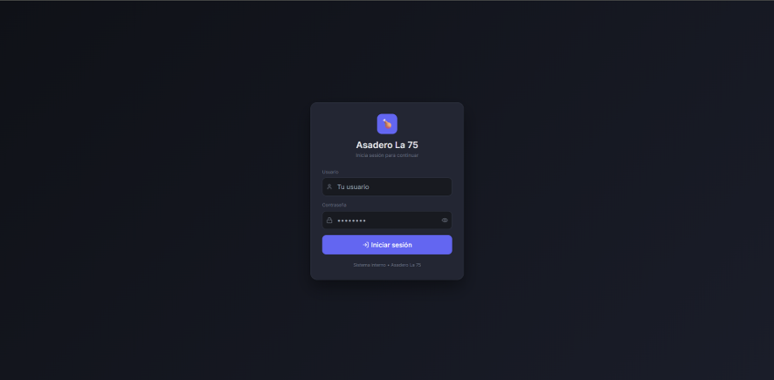
- Ingresar a la pantalla de inicio de sesión.
- Escribir el usuario o correo correspondiente.
- Escribir la contraseña.
- Presionar el botón de ingreso.
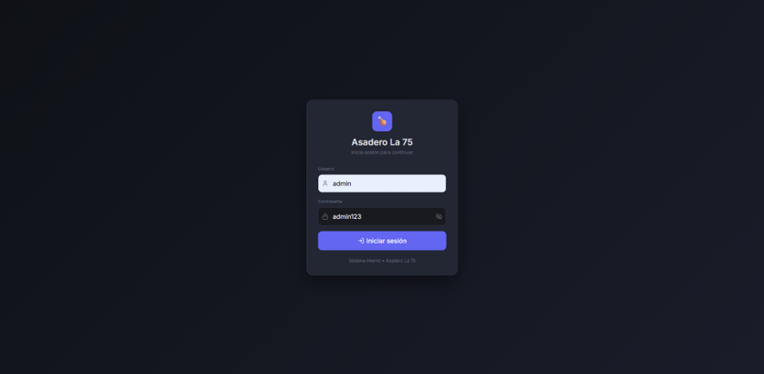

- Si los datos son correctos, el sistema permitirá acceder a la interfaz principal.
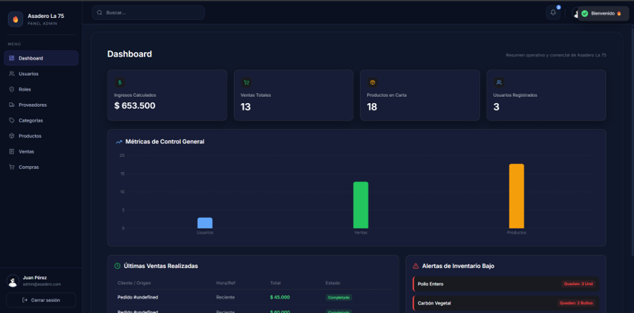

8. INICIO DE SESIÓN
El inicio de sesión permite verificar las credenciales del usuario antes de permitirle ingresar al sistema.
Si las credenciales son correctas, el usuario será dirigido a la interfaz principal.
Si los datos son incorrectos, el sistema deberá mostrar un mensaje indicando que las credenciales no son válidas.

Recomendación
El usuario debe mantener sus credenciales de acceso privadas y no compartirlas con otras personas.

9. INTERFAZ PRINCIPAL
Después de iniciar sesión, el usuario podrá visualizar la interfaz principal del sistema.
Desde esta pantalla podrá acceder a los módulos que tenga disponibles de acuerdo con su rol.
La interfaz permite navegar entre las diferentes funcionalidades del sistema.
Entre las opciones disponibles se encuentran los módulos:
- Usuarios.
- Roles.
- Productos.
- Categorías.
- Proveedores.
- Compras.
- Ventas.


10. MÓDULO DE USUARIOS
El módulo Usuarios permite administrar las cuentas que tienen acceso al sistema.
Desde este módulo se puede consultar la información de los usuarios y realizar las operaciones disponibles según los permisos del Administrador.

10.1 Consultar usuarios
Para consultar los usuarios:
- Ingresar al módulo Usuarios.
- El sistema mostrará el listado de usuarios registrados.
- Revisar la información disponible.
- Utilizar las opciones de búsqueda o filtrado cuando estén disponibles.
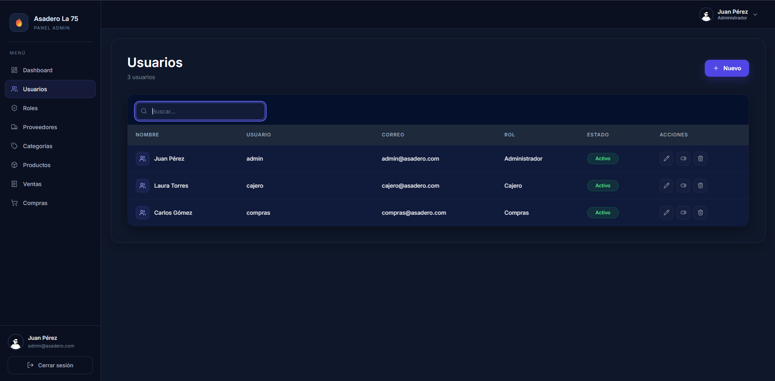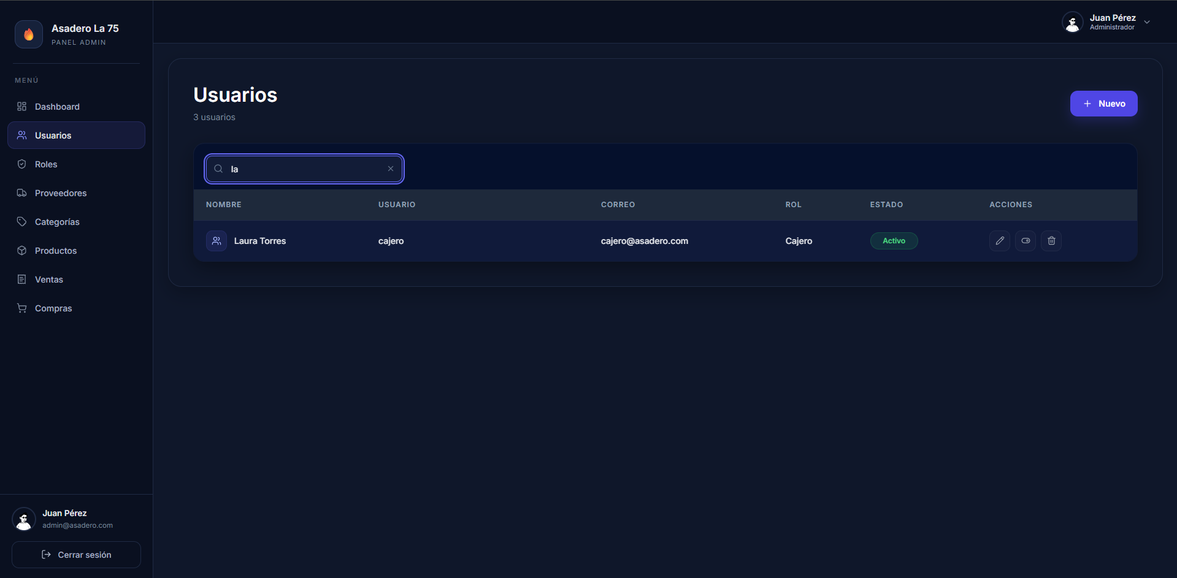

10.2 Registrar un usuario
Cuando el sistema permita crear usuarios:
- Ingresar a Usuarios.
- Seleccionar la opción para crear o registrar un usuario.
- Completar los campos solicitados.
- Asignar el rol correspondiente.
- Verificar la información.
- Guardar el registro.
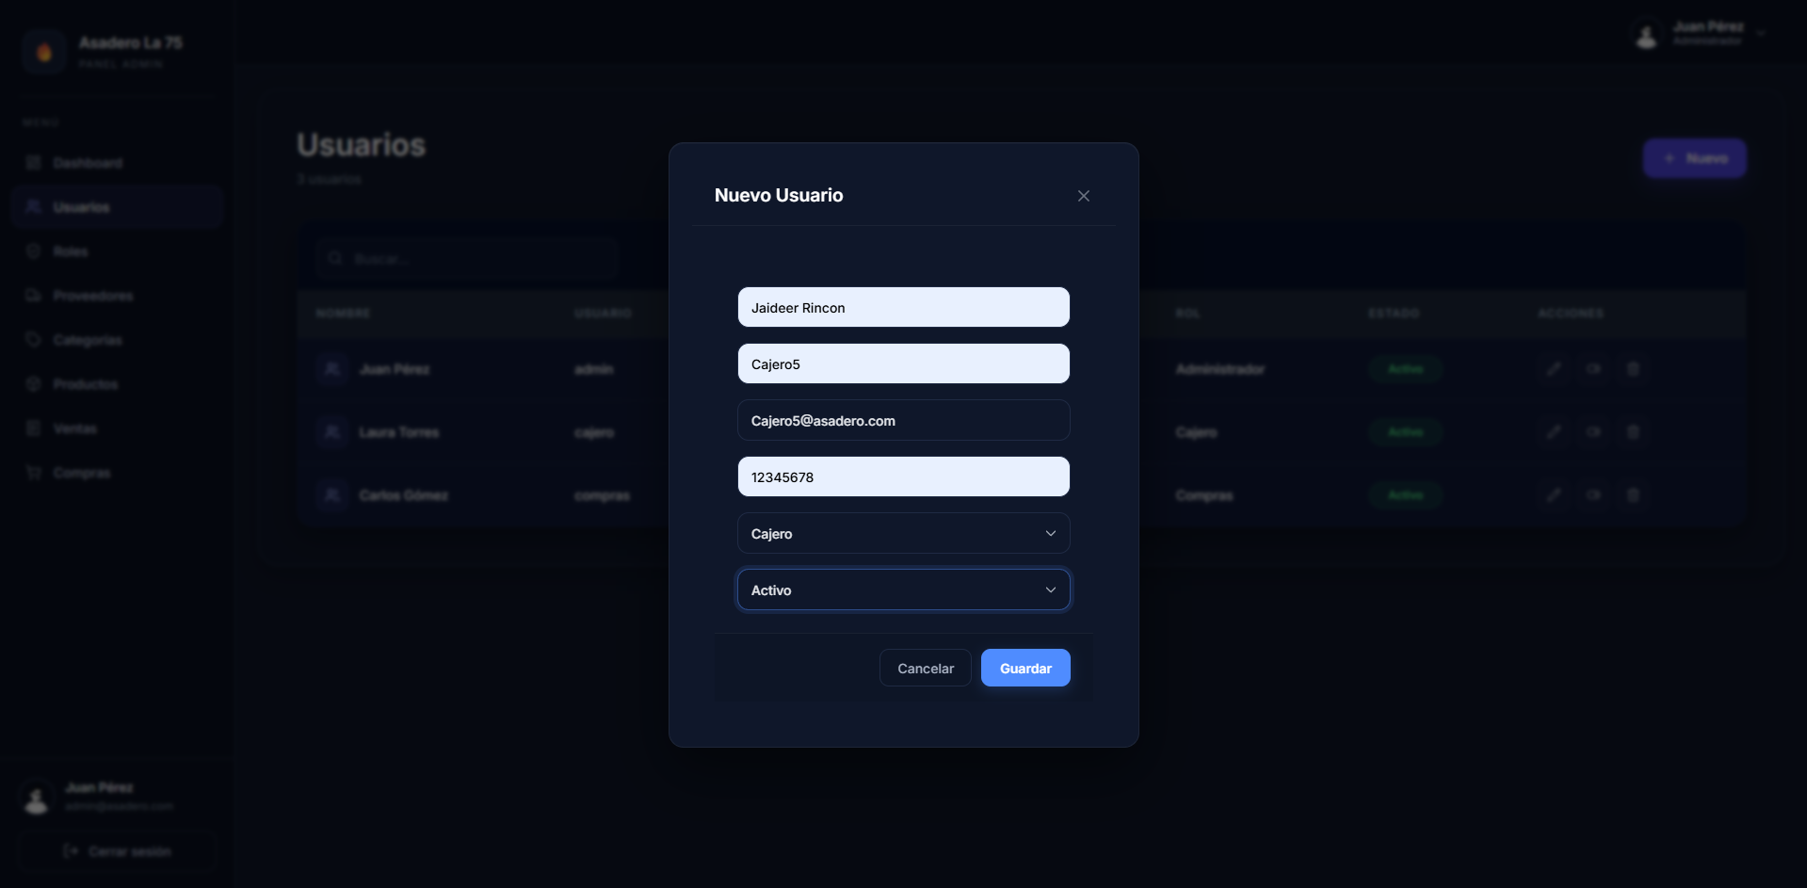
El sistema deberá almacenar la nueva cuenta para permitir su posterior acceso.
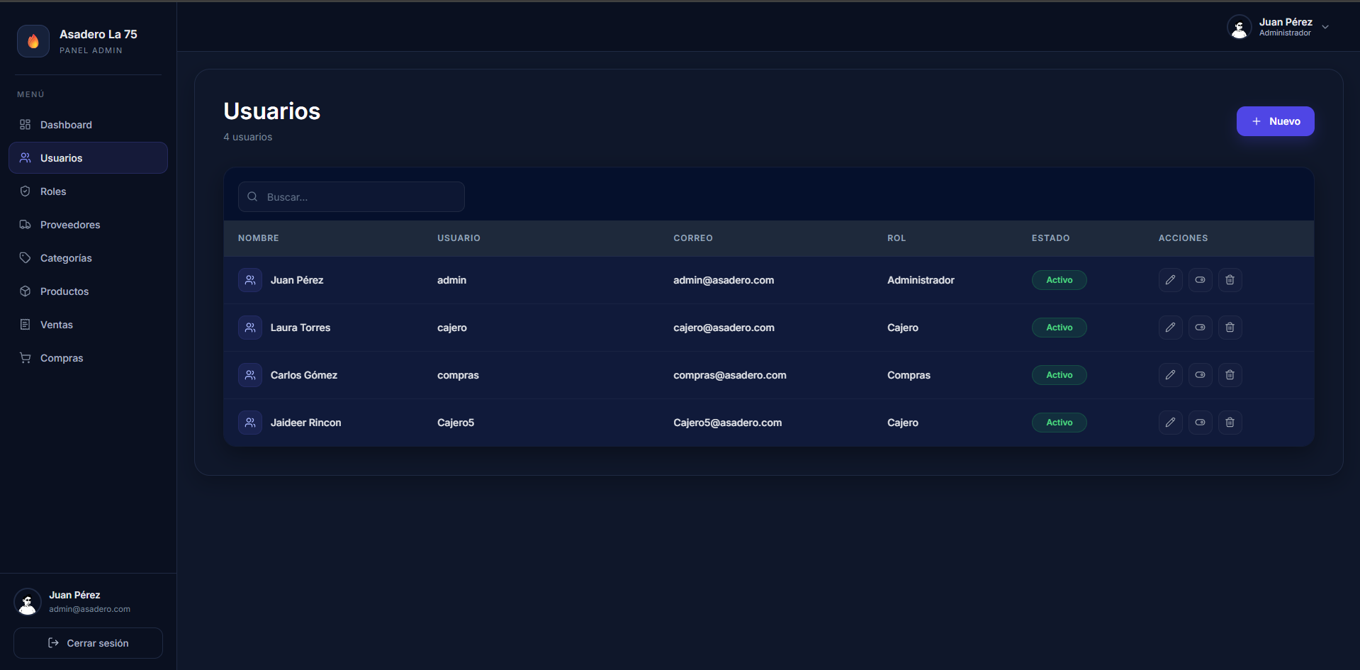

10.3 Editar un usuario
Para modificar un usuario:
- Ingresar al módulo Usuarios.
- Buscar el usuario.
- Seleccionar la opción de editar.
- Modificar la información necesaria.
- Guardar los cambios.
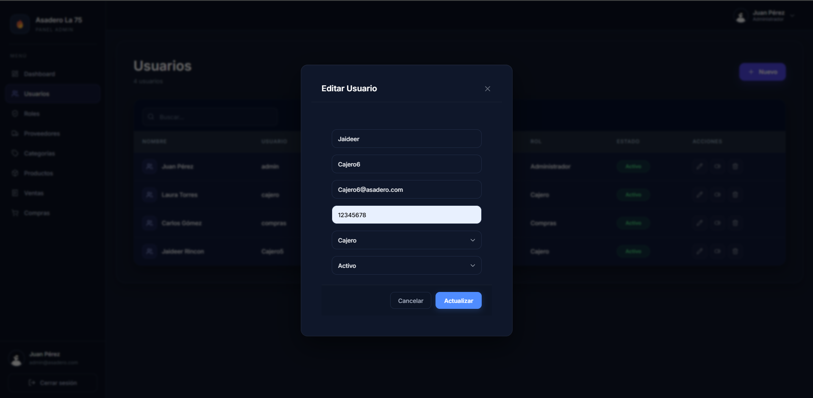
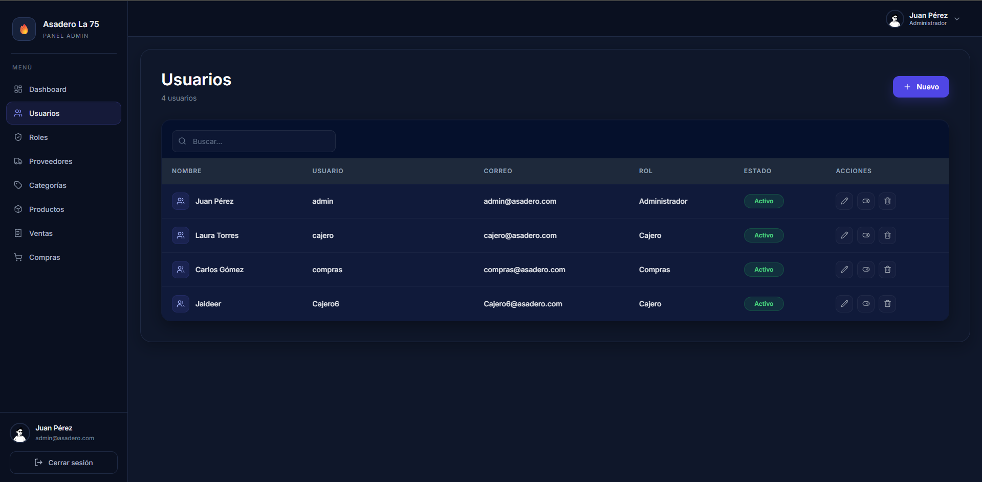

10.4 Eliminar un usuario
Cuando la opción esté disponible:
- Buscar el usuario.
- Seleccionar la opción de eliminar.
- Confirmar la operación.
- El sistema eliminará o deshabilitará el registro según la implementación realizada.
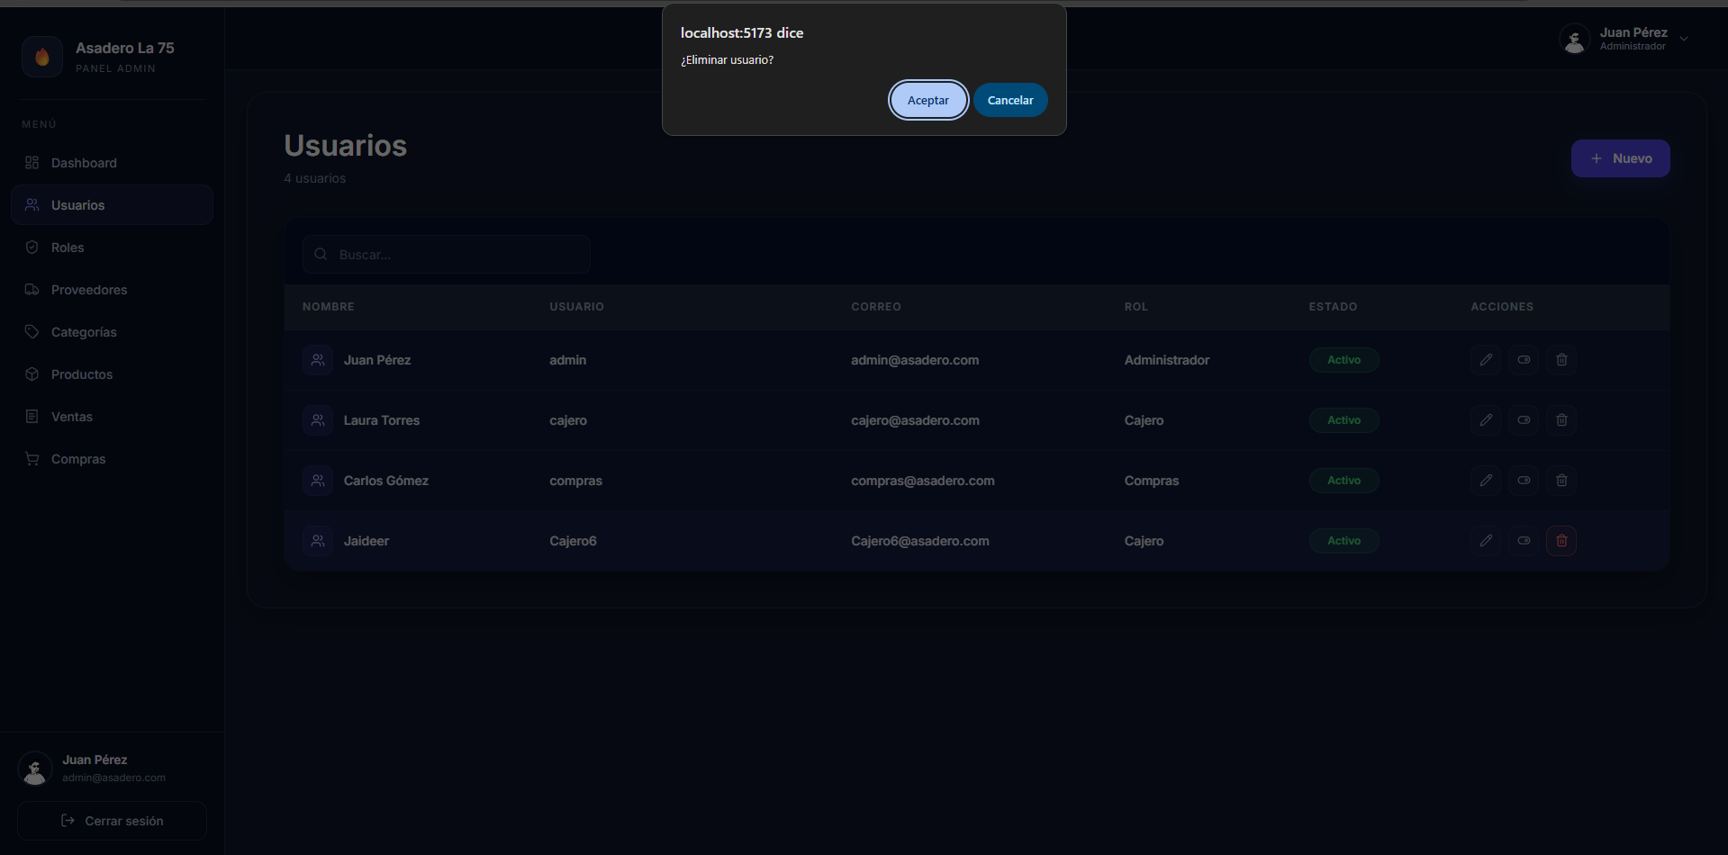
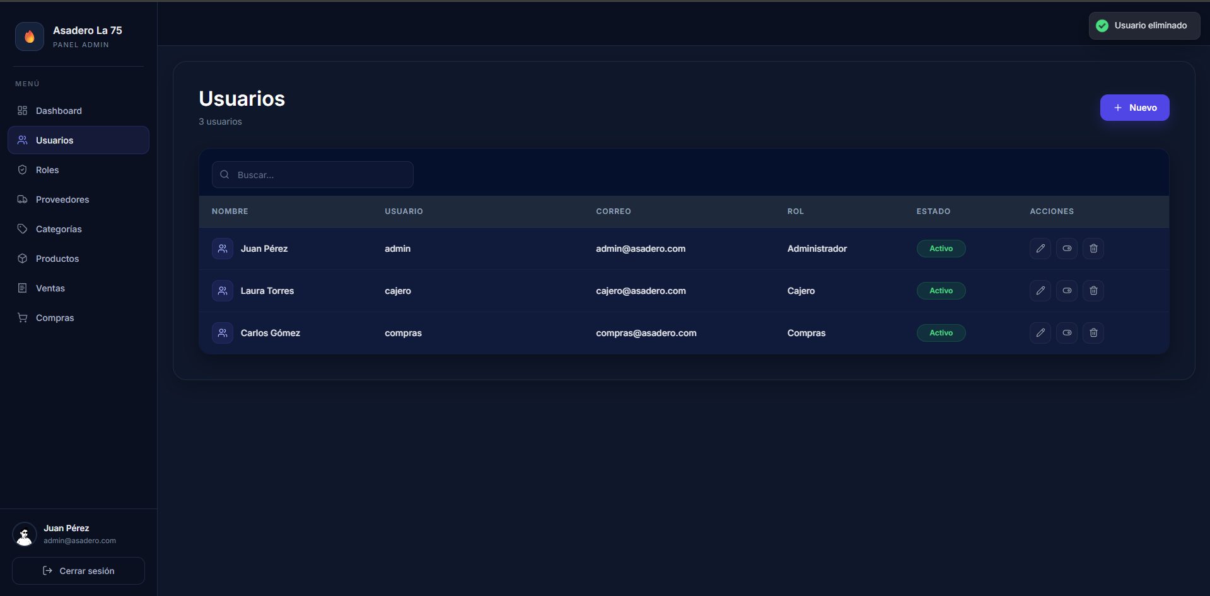

11. MÓDULO DE ROLES
El módulo Roles permite administrar los roles utilizados en el sistema y sus respectivos permisos.
Los roles permiten determinar qué funcionalidades puede utilizar cada usuario.
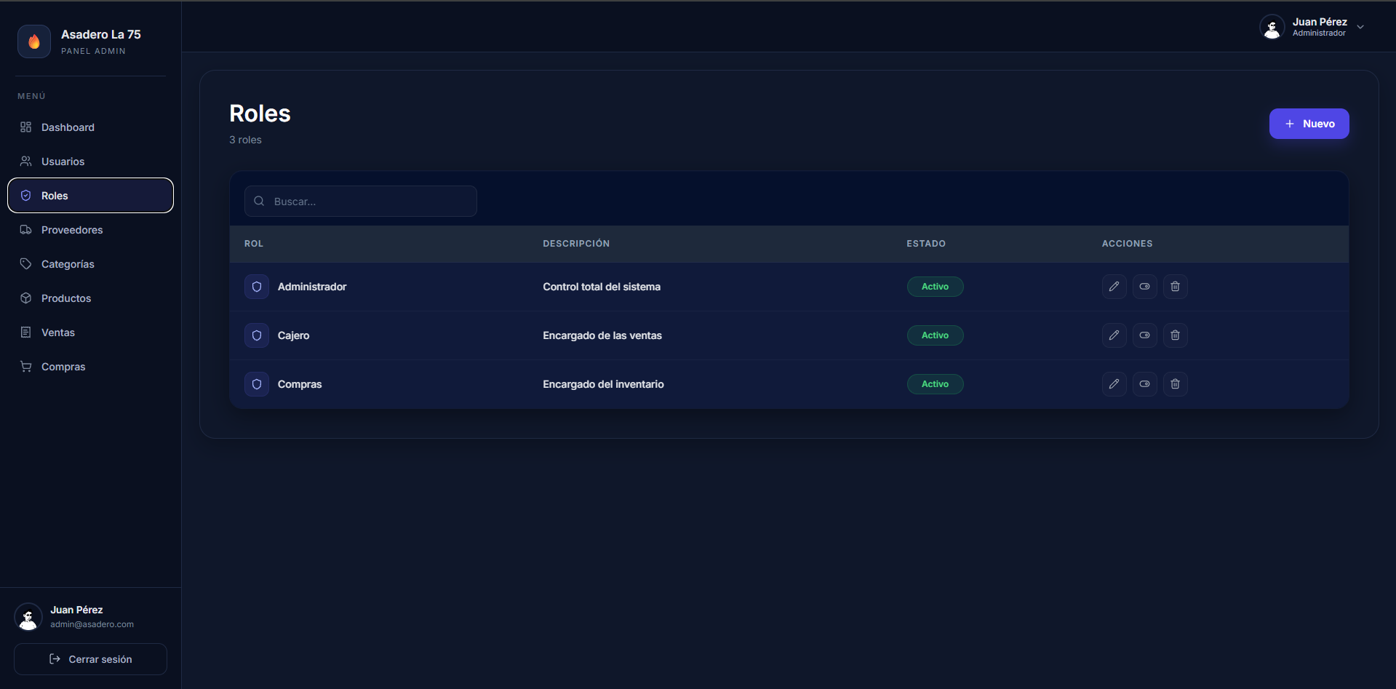

11.1 Consultar roles
- Ingresar al módulo Roles.
- Visualizar los roles registrados.
- Consultar la información correspondiente.
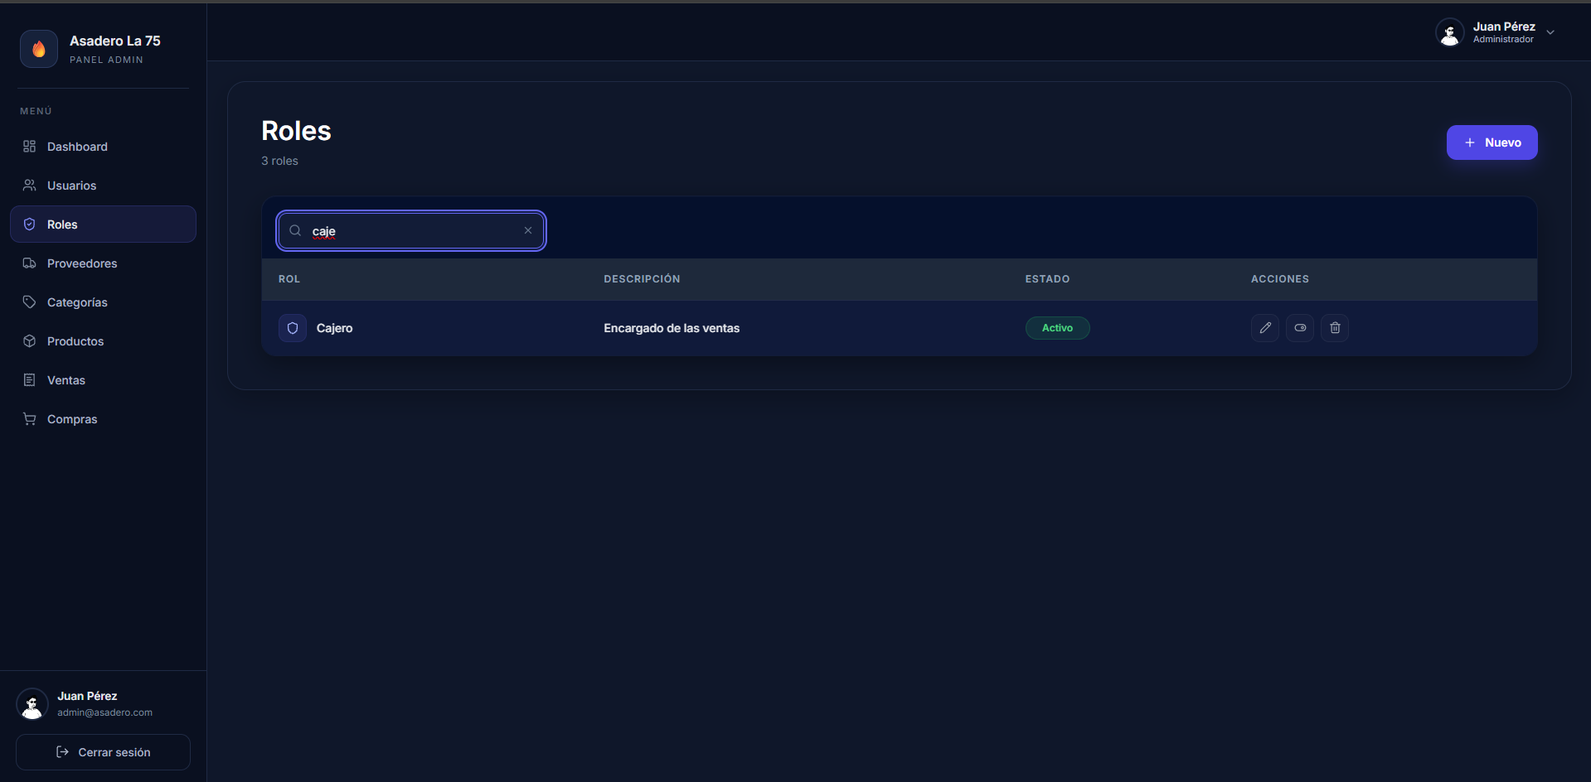

11.2 Crear un rol
Cuando esta función esté disponible:
- Seleccionar la opción para crear un rol.
- Ingresar el nombre del rol.
- Seleccionar los permisos correspondientes.
- Guardar la información
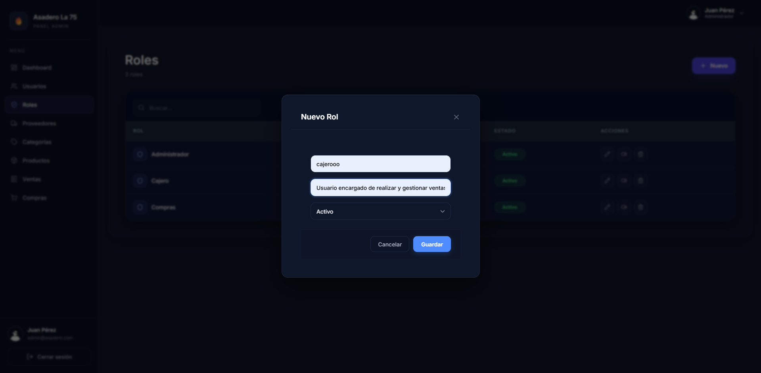
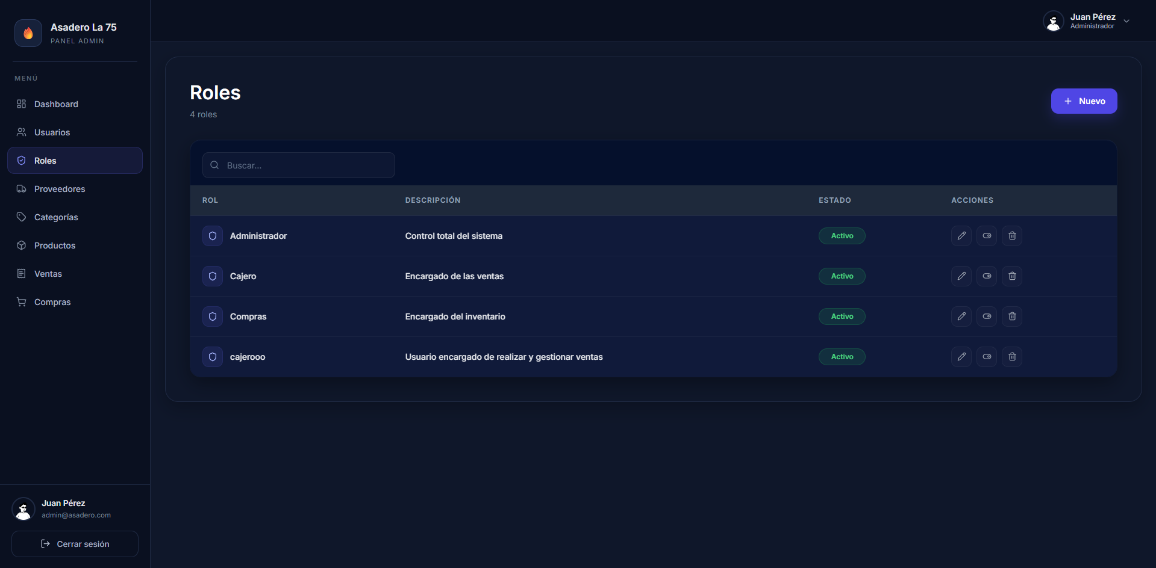

11.3 Modificar un rol
- Buscar el rol.
- Seleccionar la opción de edición.
- Modificar los datos o permisos.
- Guardar los cambios.
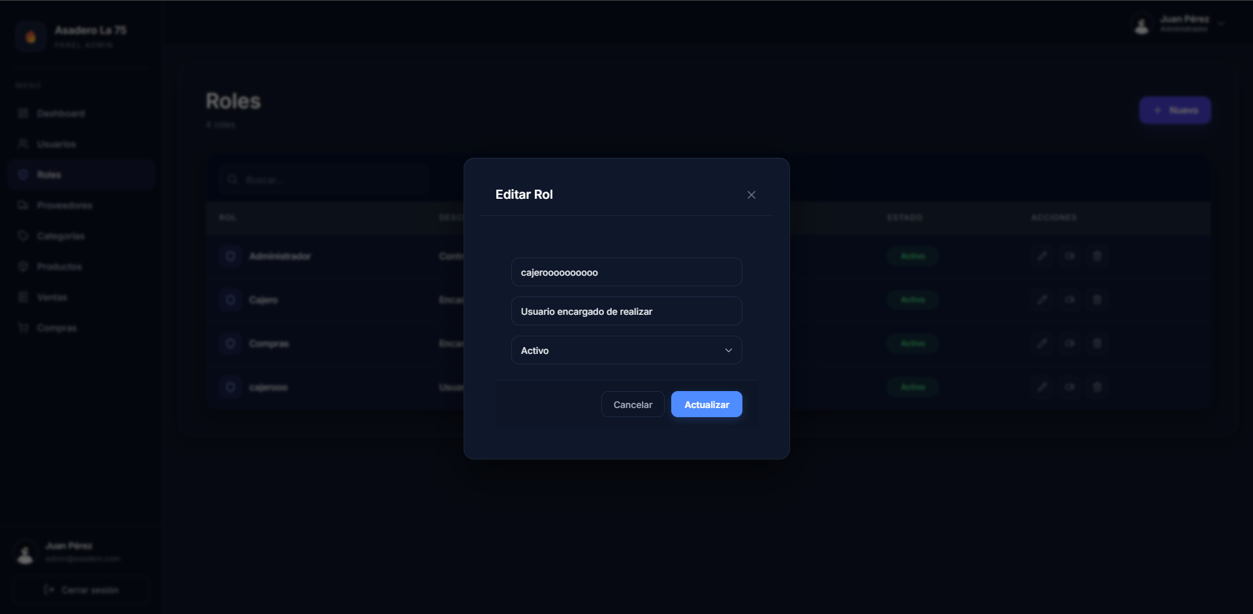
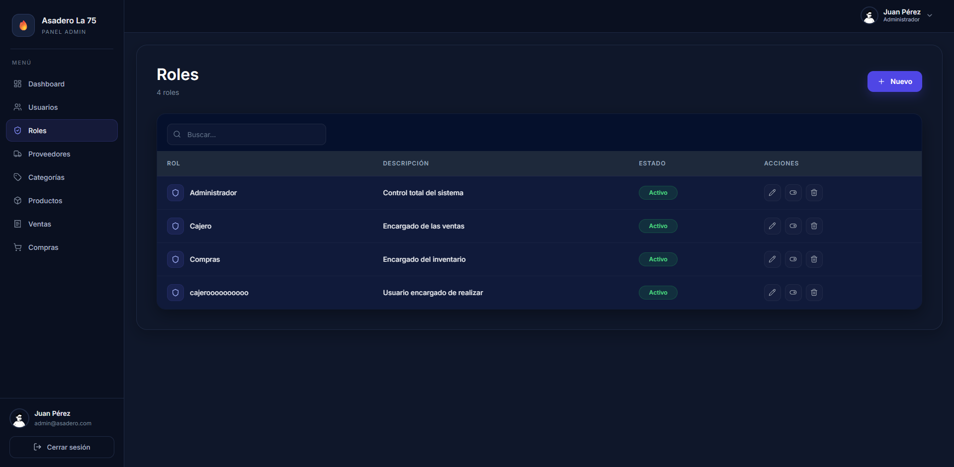

11.4 Eliminar un rol
- Seleccionar el rol que se desea eliminar.
- Presionar la opción correspondiente.
- Confirmar la eliminación.
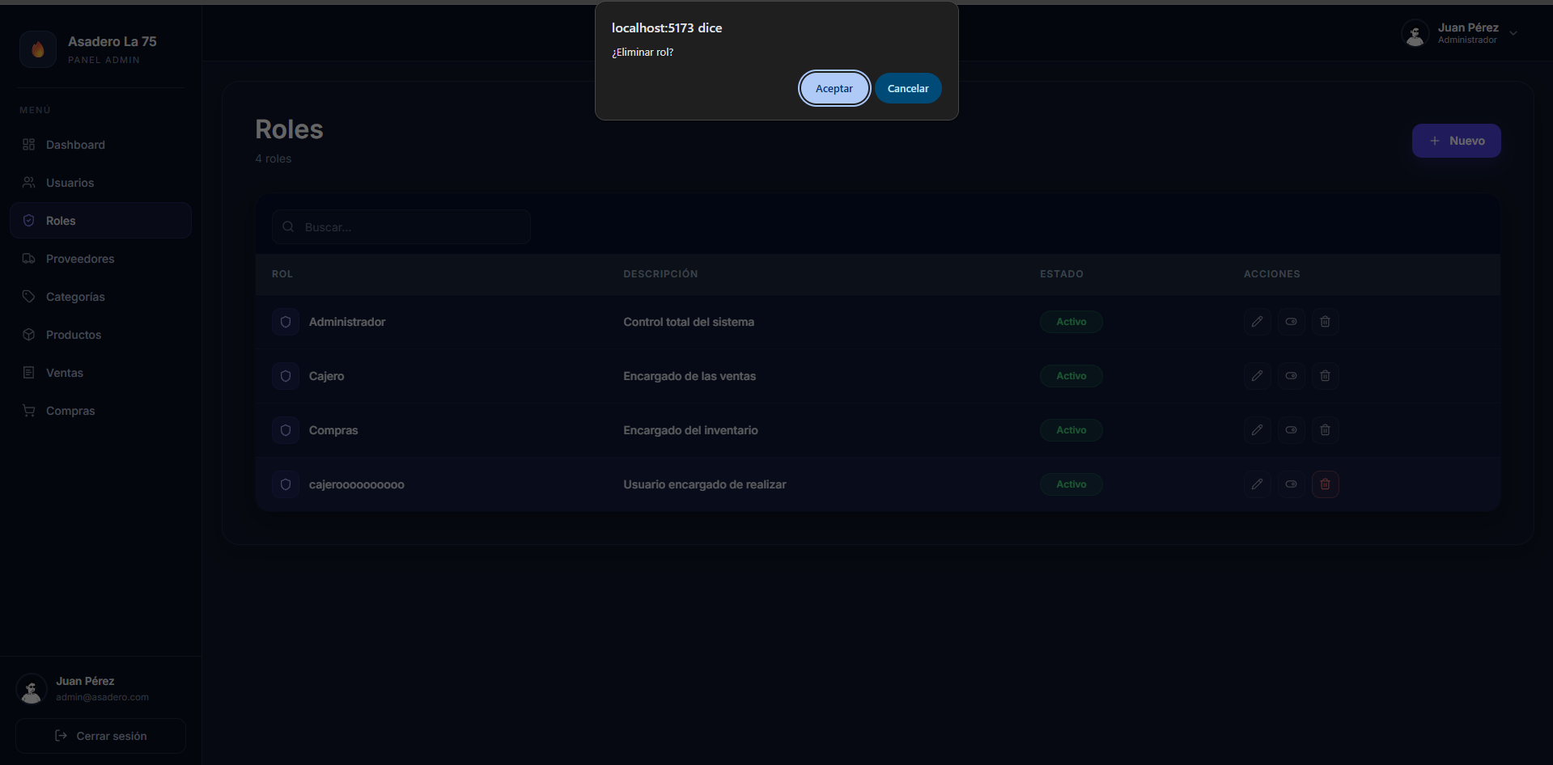
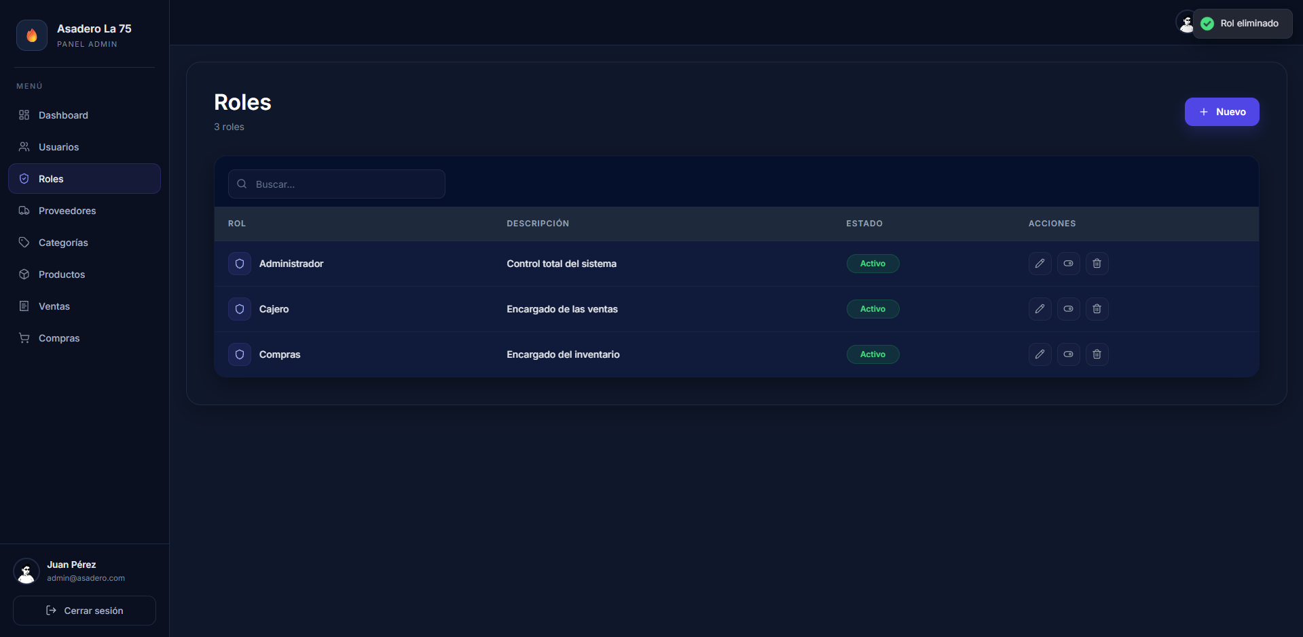

12. MÓDULO DE PRODUCTOS
El módulo Productos permite administrar los productos registrados en el sistema.
Los productos son utilizados tanto en las compras como en las ventas y se relacionan con las categorías.
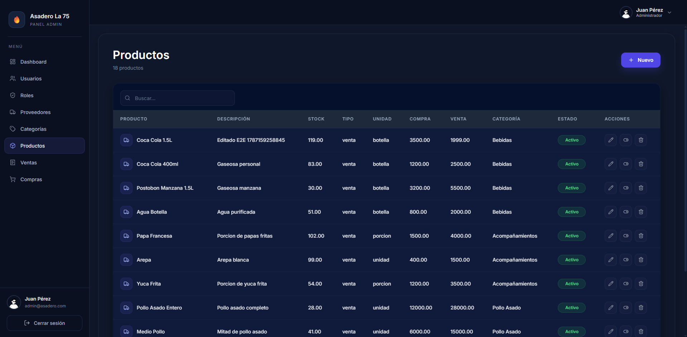

12.1 Consultar productos
- Ingresar al módulo Productos.
- Visualizar el listado.
- Consultar la información disponible.
- Utilizar el buscador cuando sea necesario.
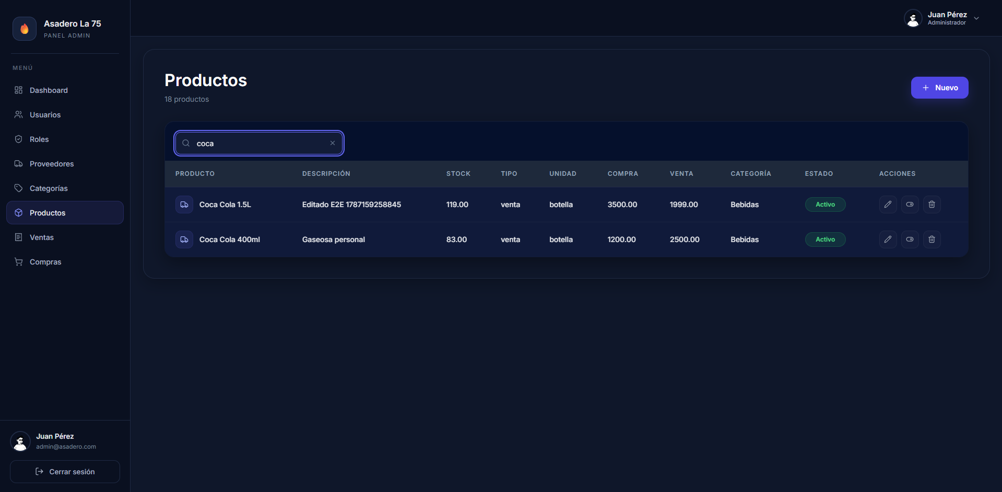

12.2 Registrar un producto
Para registrar un producto:
- Ingresar a Productos.
- Seleccionar la opción de crear producto.
- Completar los datos solicitados.
- Seleccionar la categoría correspondiente.
- Verificar la información.
- Guardar el producto.
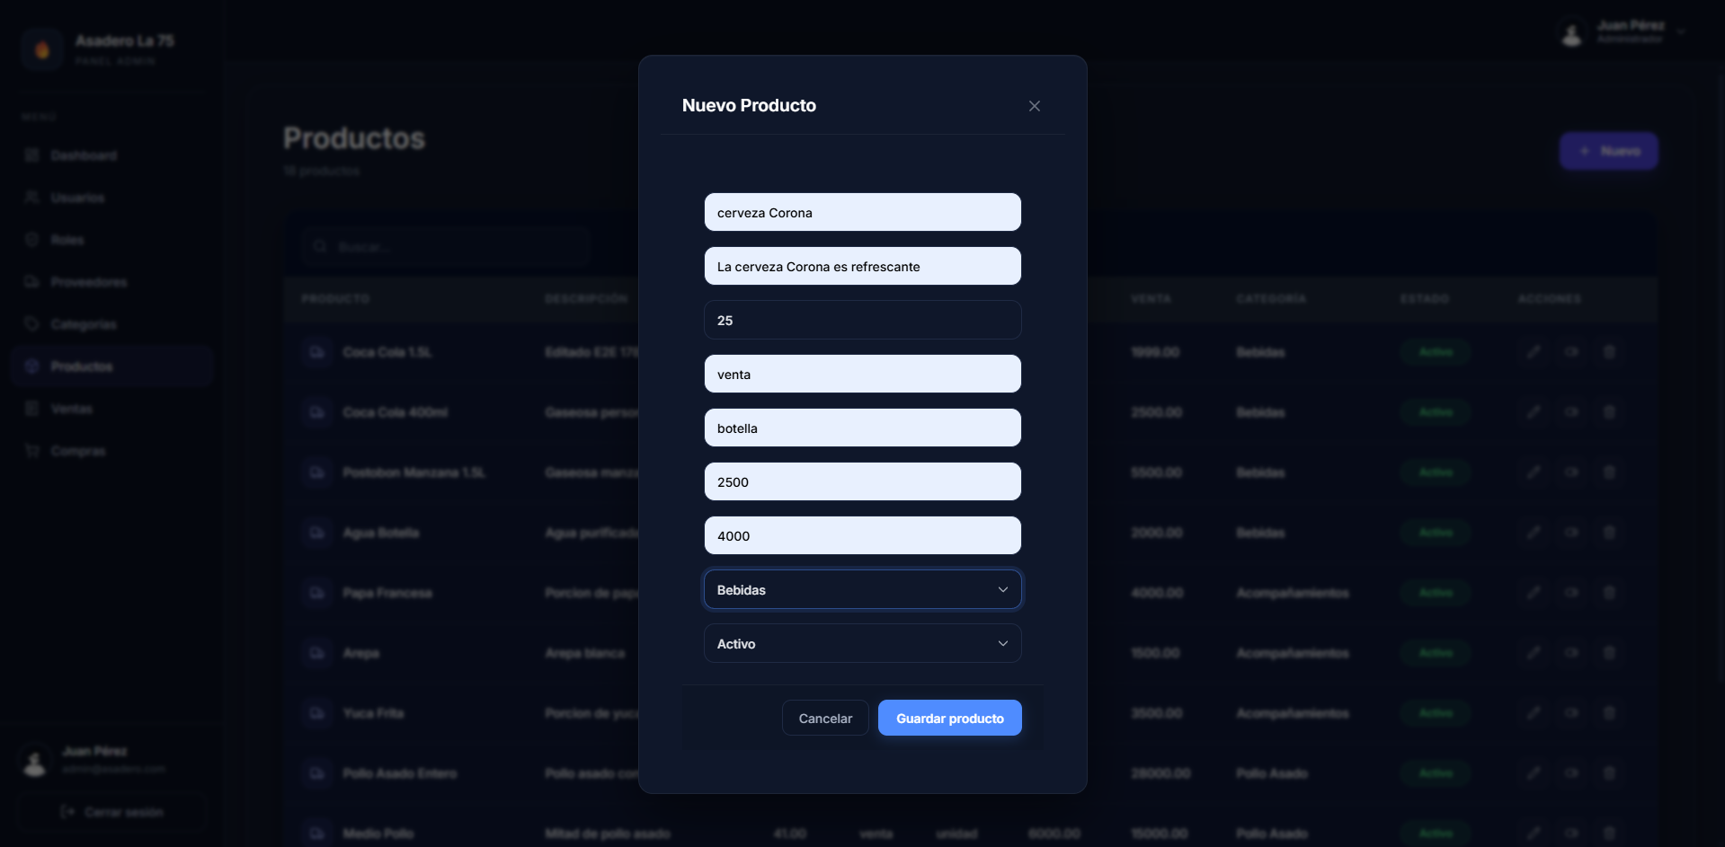
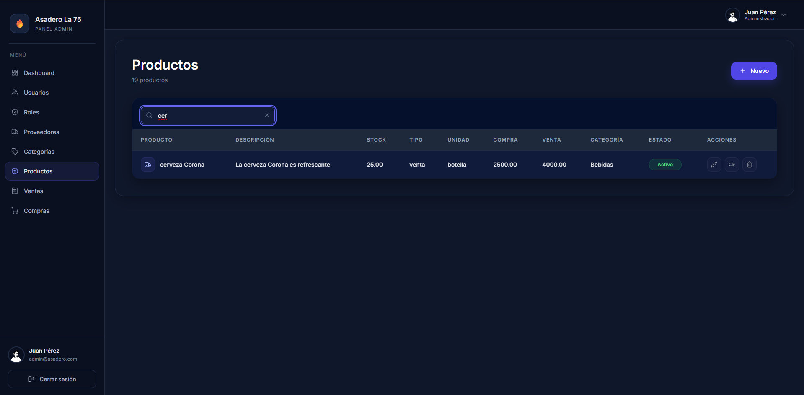

12.3 Editar un producto
- Buscar el producto.
- Seleccionar la opción de editar.
- Modificar los datos necesarios.
- Guardar los cambios.
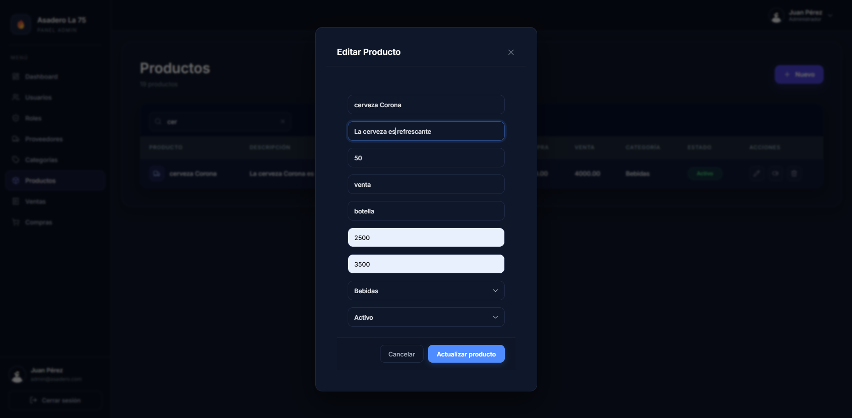
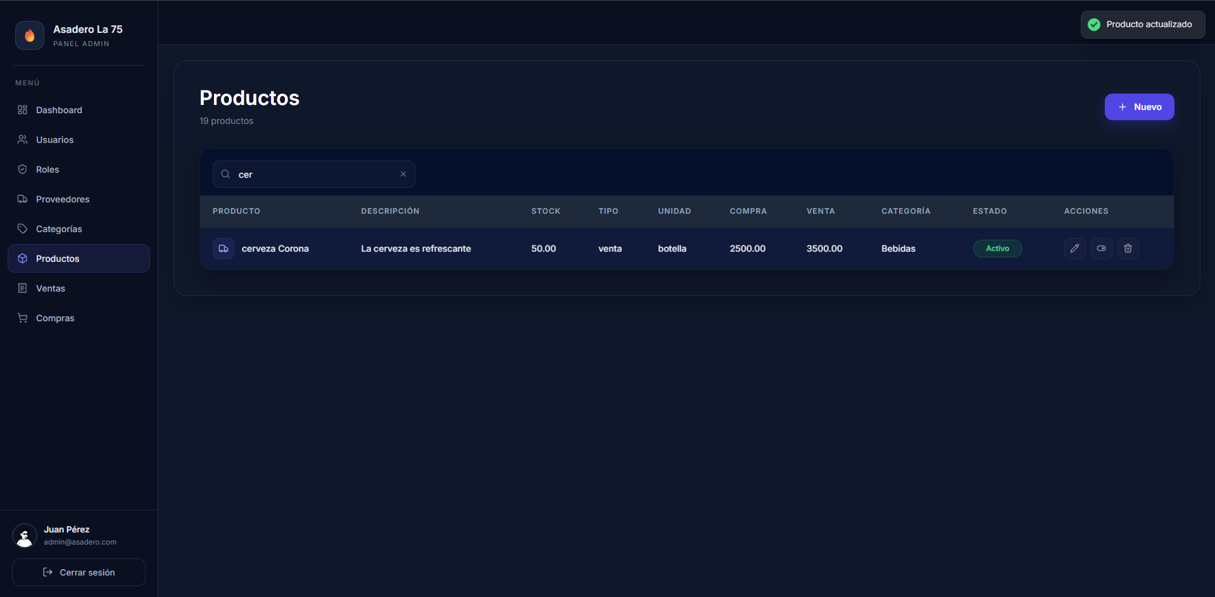

12.4 Eliminar un producto
- Buscar el producto.
- Seleccionar la opción de eliminar.
- Confirmar la operación.
La eliminación debe realizarse teniendo en cuenta si el producto está relacionado con otros registros del sistema.
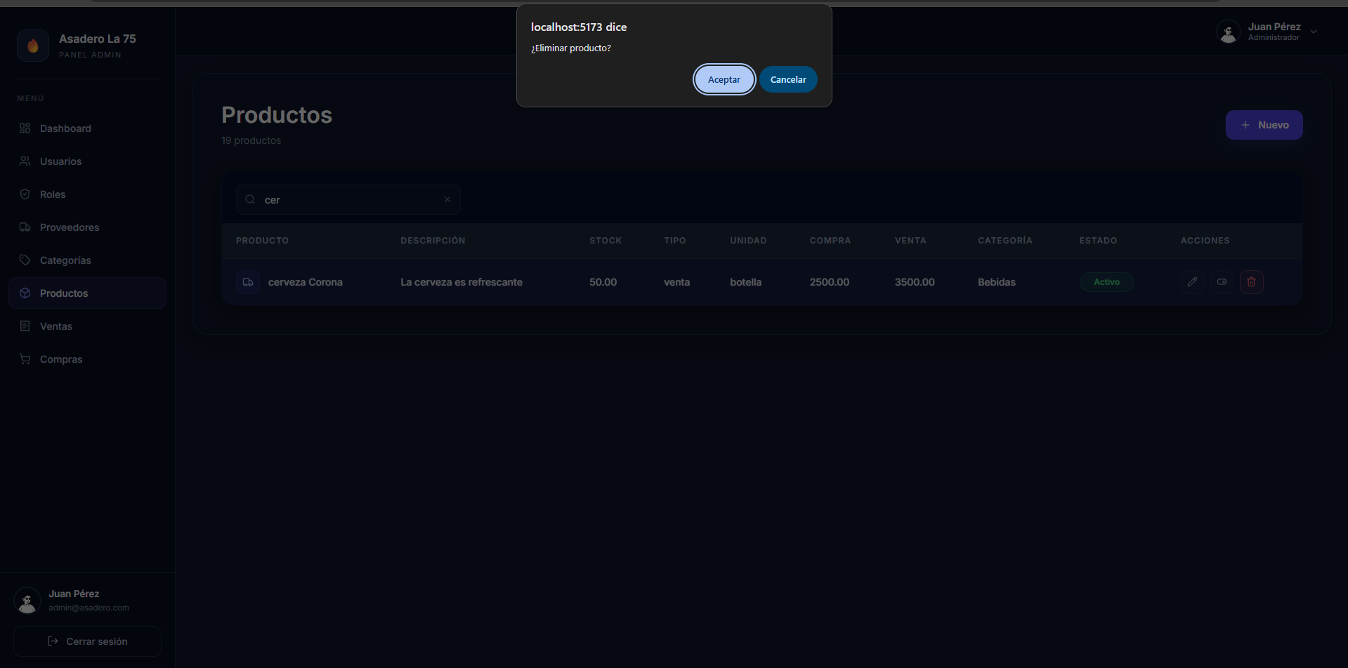
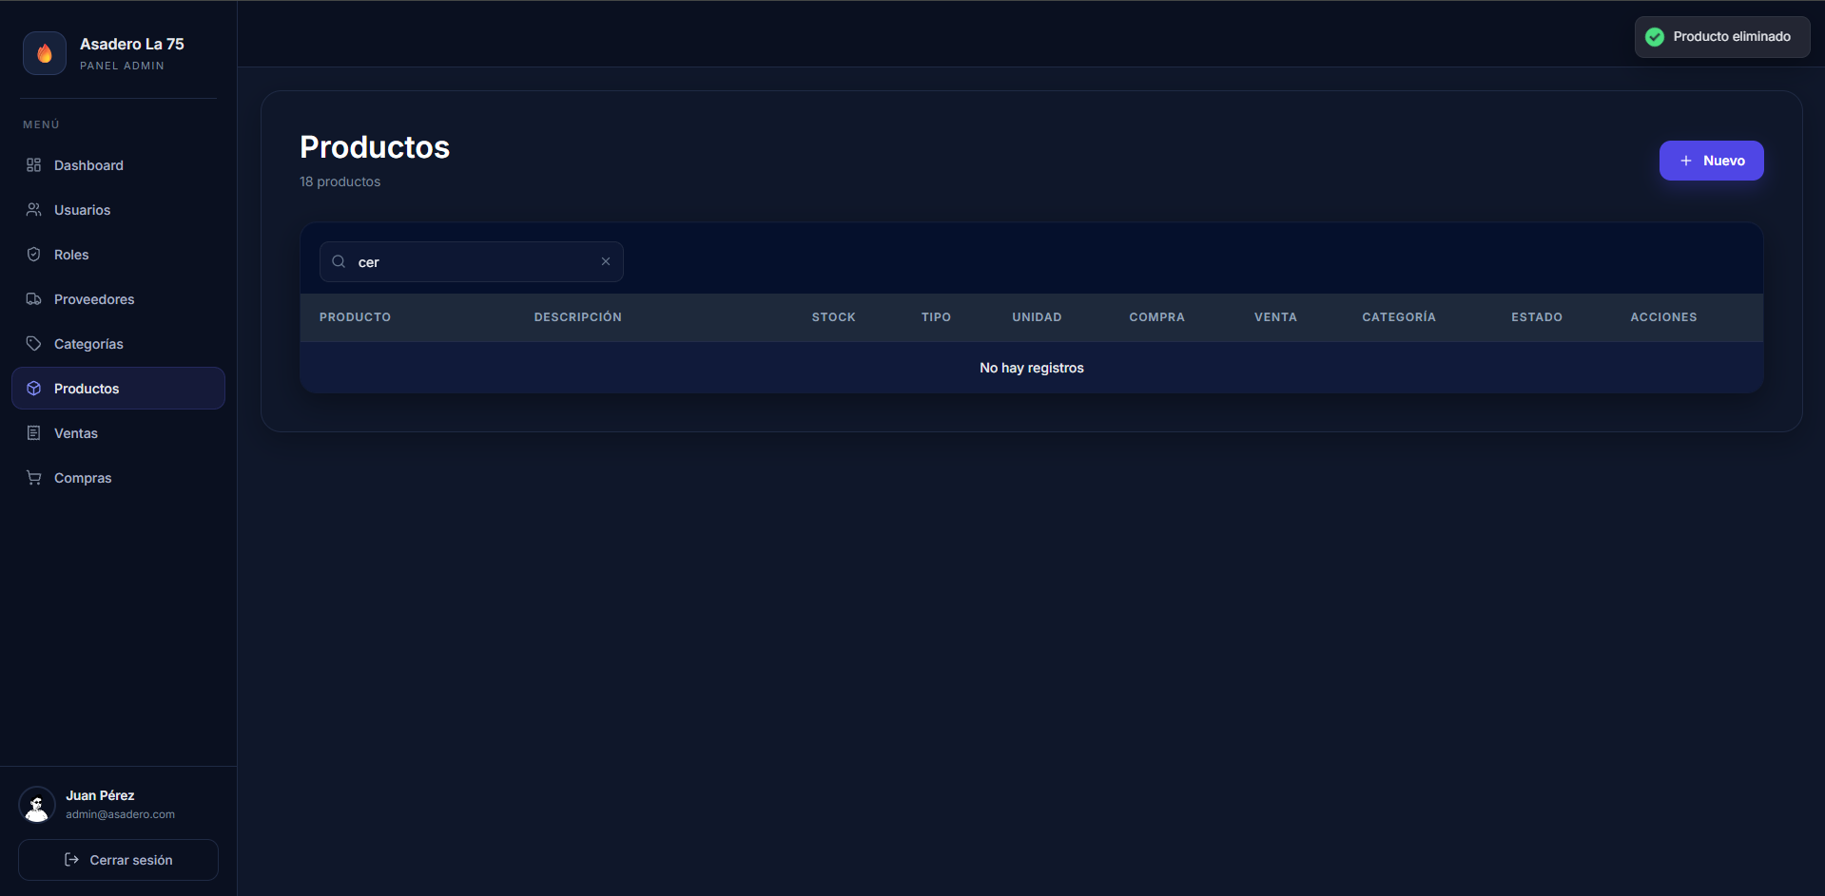

13. MÓDULO DE CATEGORÍAS
El módulo Categorías permite organizar y clasificar los productos.
Las categorías ayudan a mantener una estructura organizada de los productos registrados.
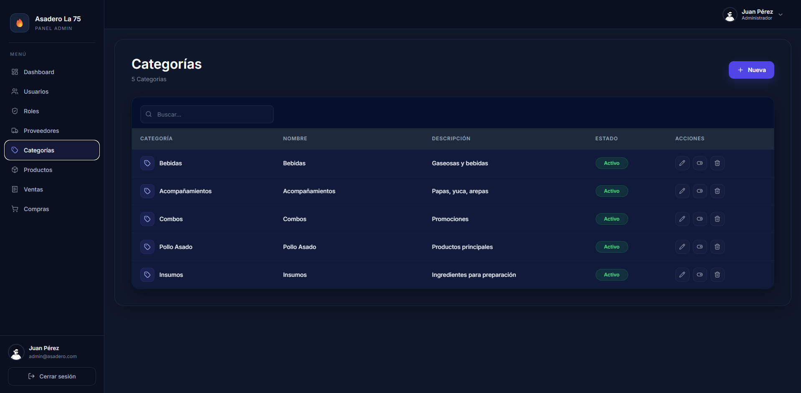

13.1 Consultar categorías
- Ingresar a Categorías.
- Visualizar las categorías registradas.
- Consultar la información disponible.
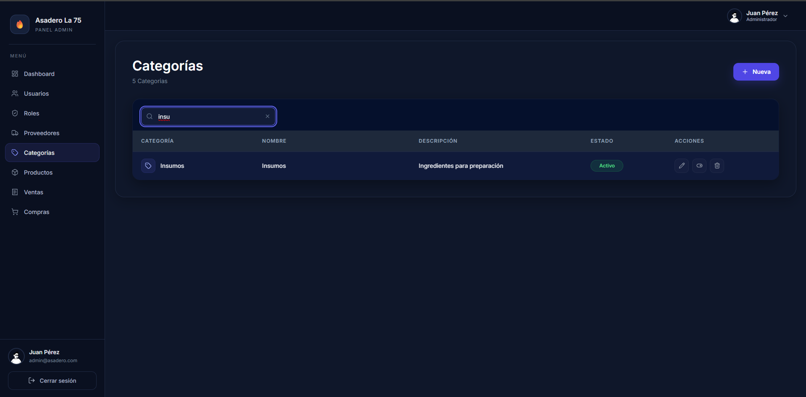

13.2 Crear una categoría
- Seleccionar la opción de crear categoría.
- Ingresar el nombre solicitado.
- Verificar la información.
- Guardar la categoría.
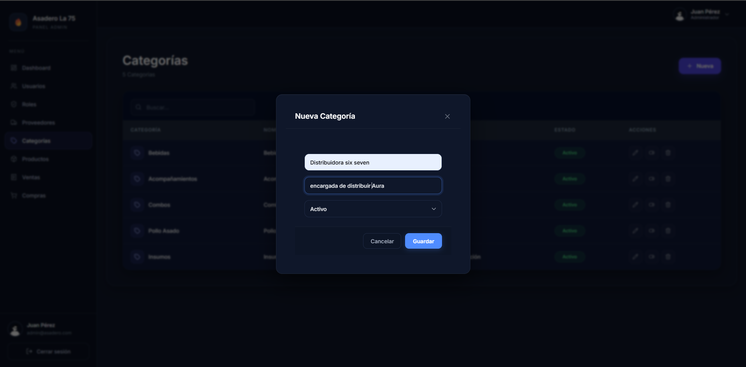
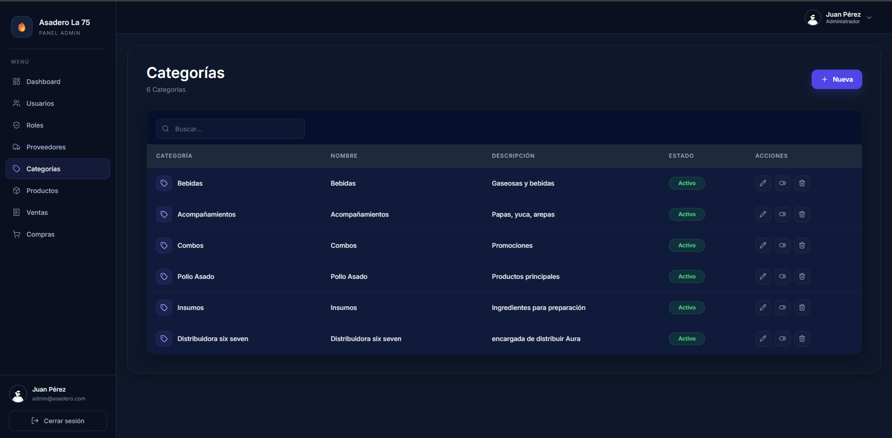

13.3 Editar una categoría
- Buscar la categoría.
- Seleccionar editar.
- Modificar la información.
- Guardar los cambios.
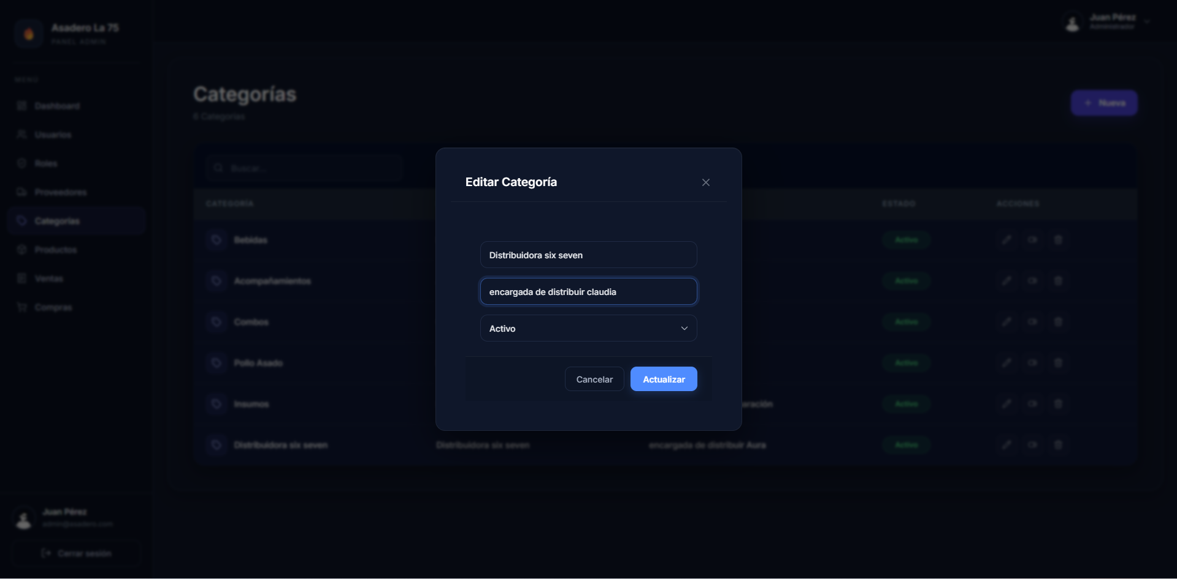
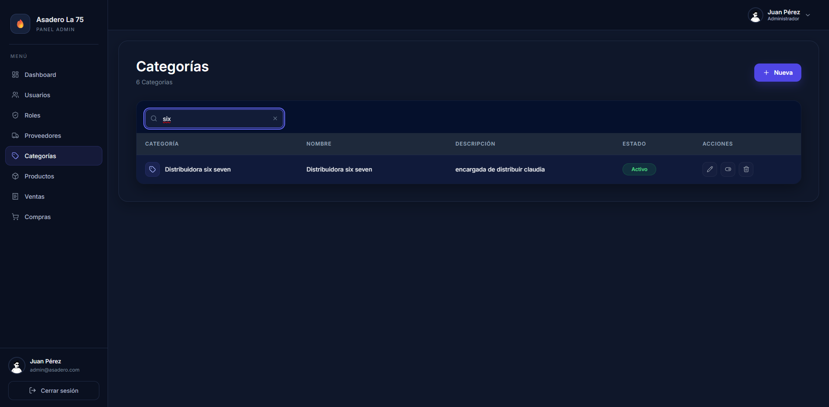

13.4 Eliminar una categoría
- Seleccionar la categoría.
- Presionar eliminar.
- Confirmar la operación.
Se debe tener en cuenta que una categoría puede estar relacionada con productos.
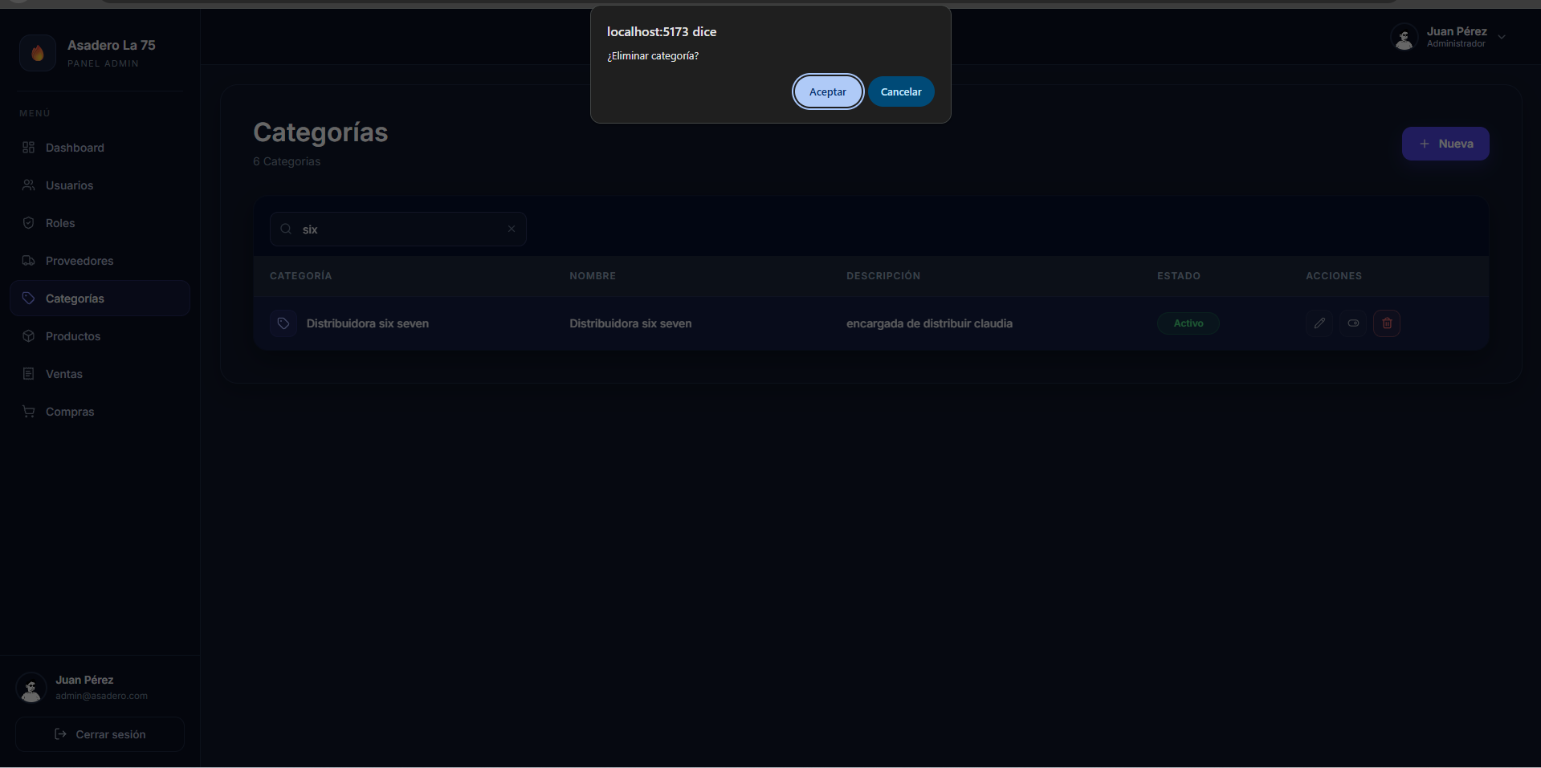
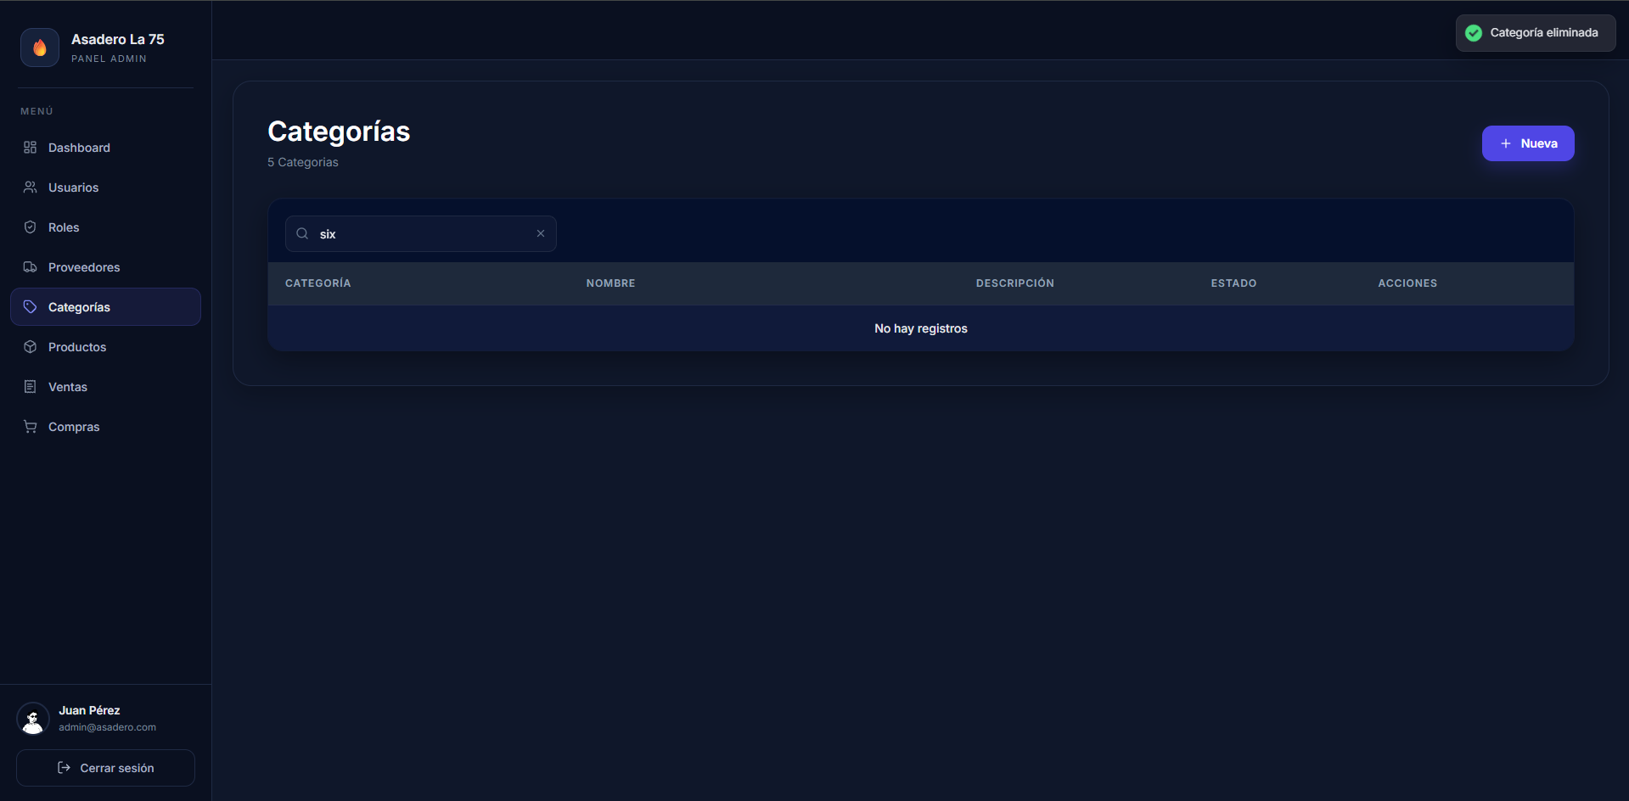

14. MÓDULO DE PROVEEDORES
El módulo Proveedores permite administrar la información de las empresas o personas que suministran productos al negocio.
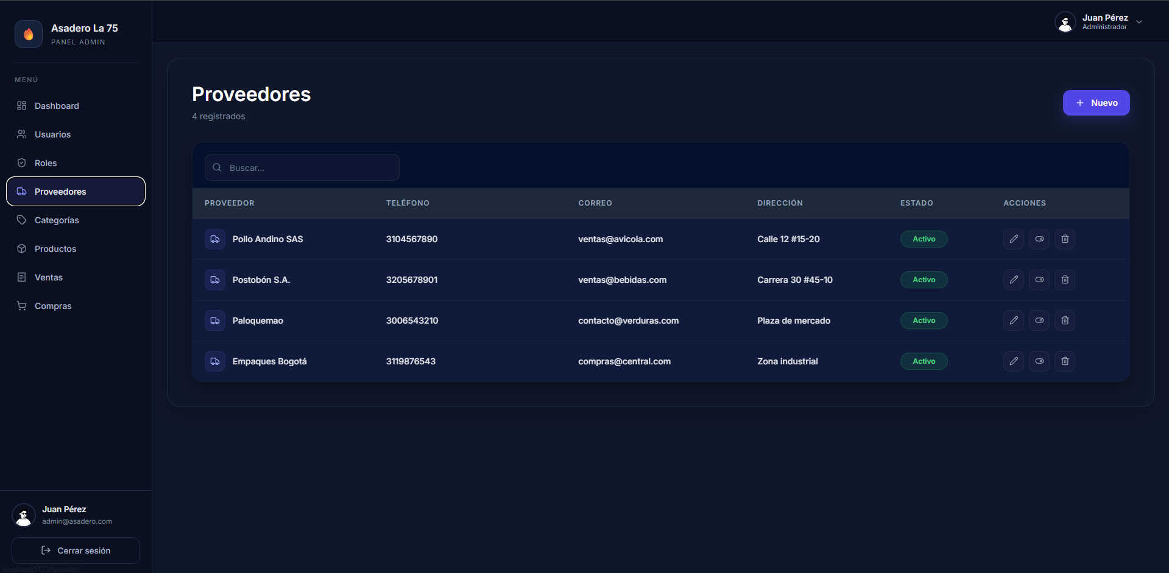

14.1 Consultar proveedores
- Ingresar a Proveedores.
- Visualizar el listado.
- Consultar la información registrada.
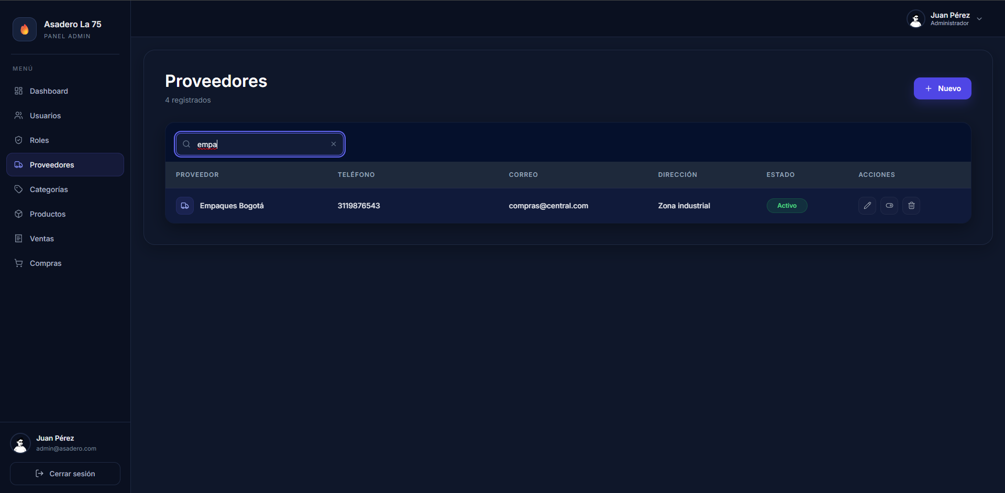

14.2 Registrar un proveedor
Para registrar un proveedor:
- Ingresar al módulo.
- Seleccionar la opción de crear proveedor.
- Completar la información solicitada.
- Verificar los datos.
- Guardar el registro.
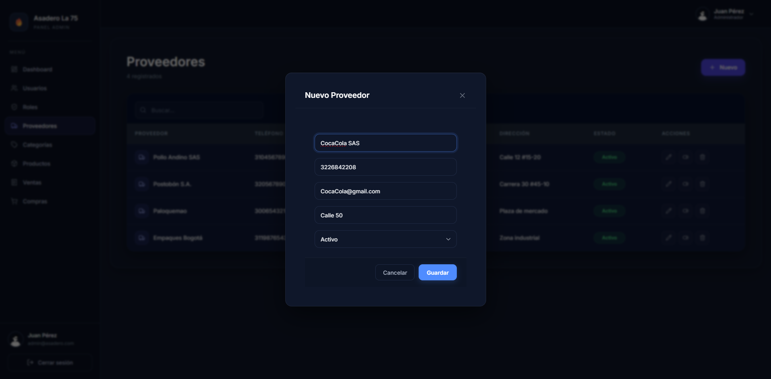
14.3 Editar un proveedor
- Buscar el proveedor.
- Seleccionar editar.
- Modificar los datos.
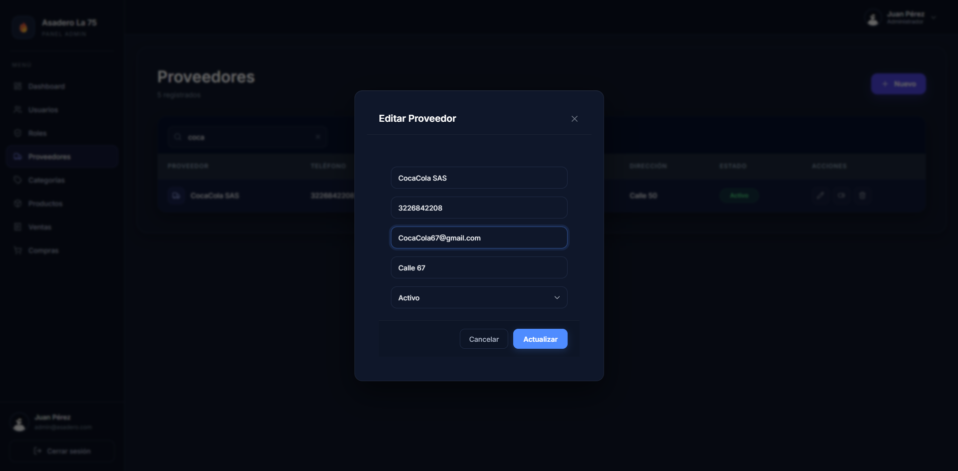
- Guardar los cambios.

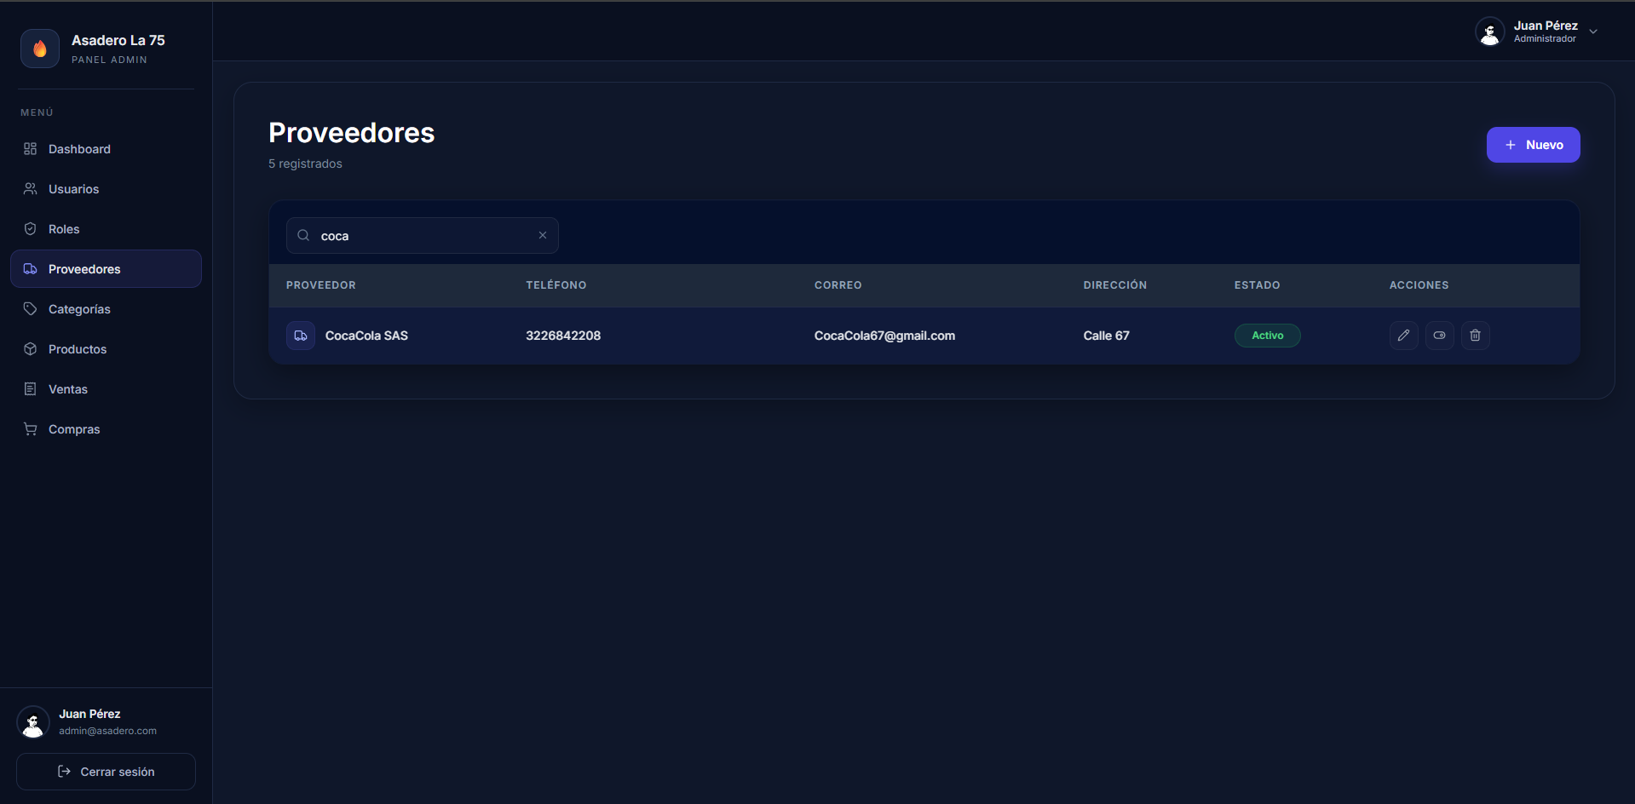

14.4 Eliminar un proveedor
- Buscar el proveedor.
- Seleccionar eliminar.
- Confirmar la operación.
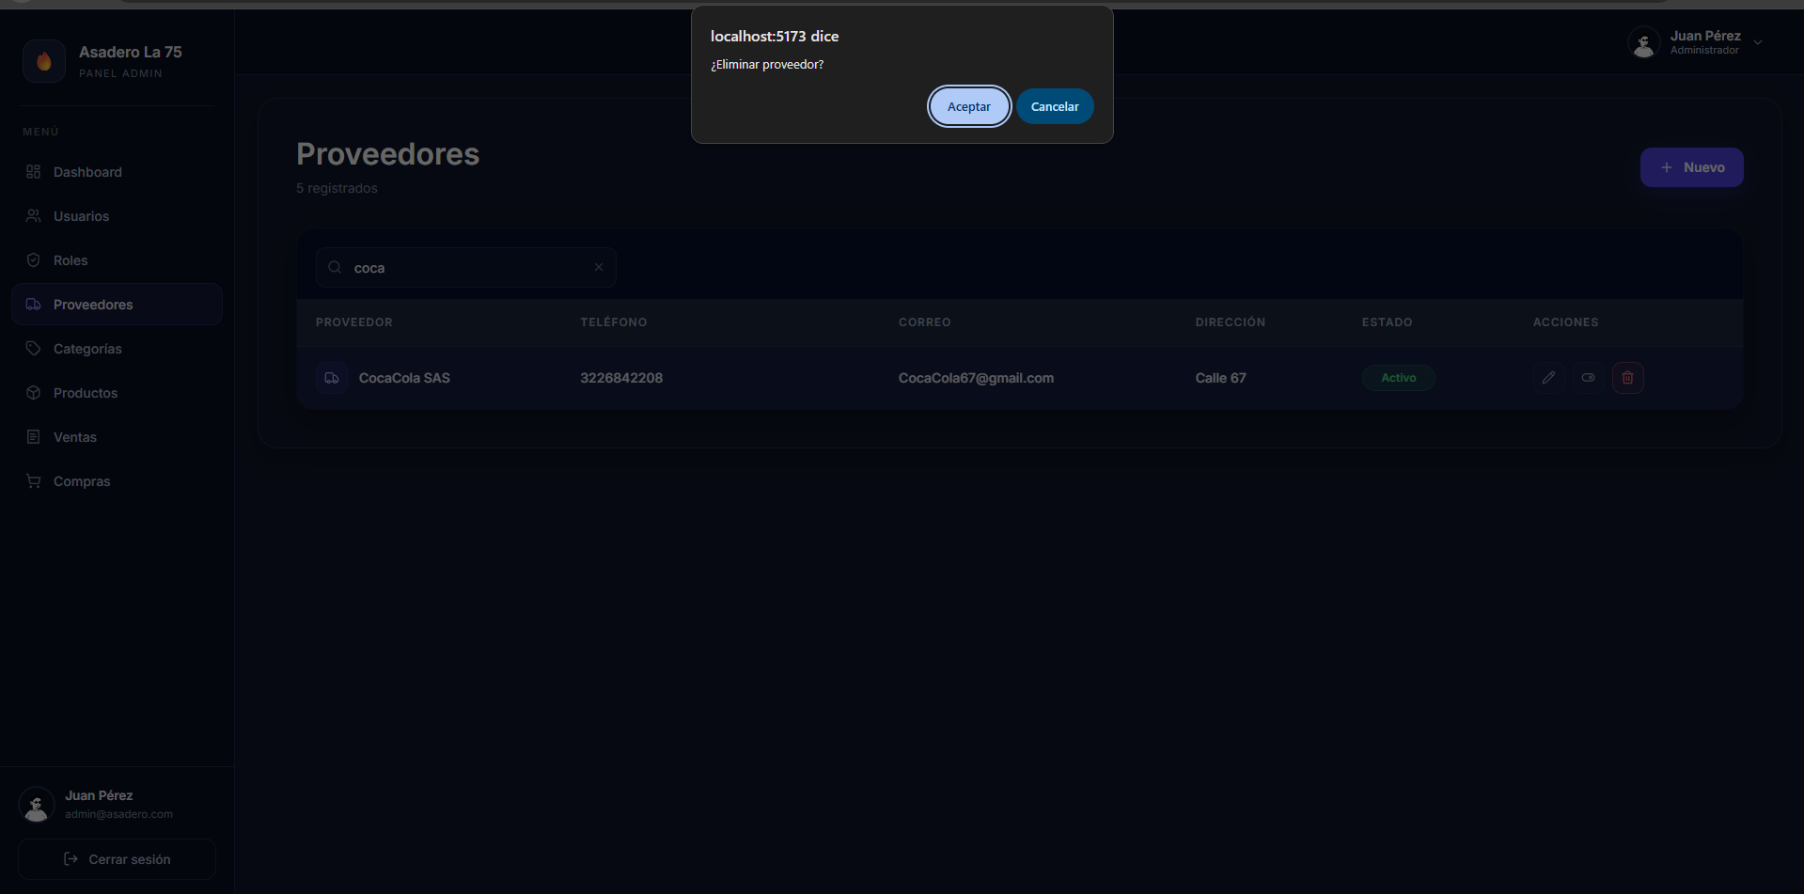
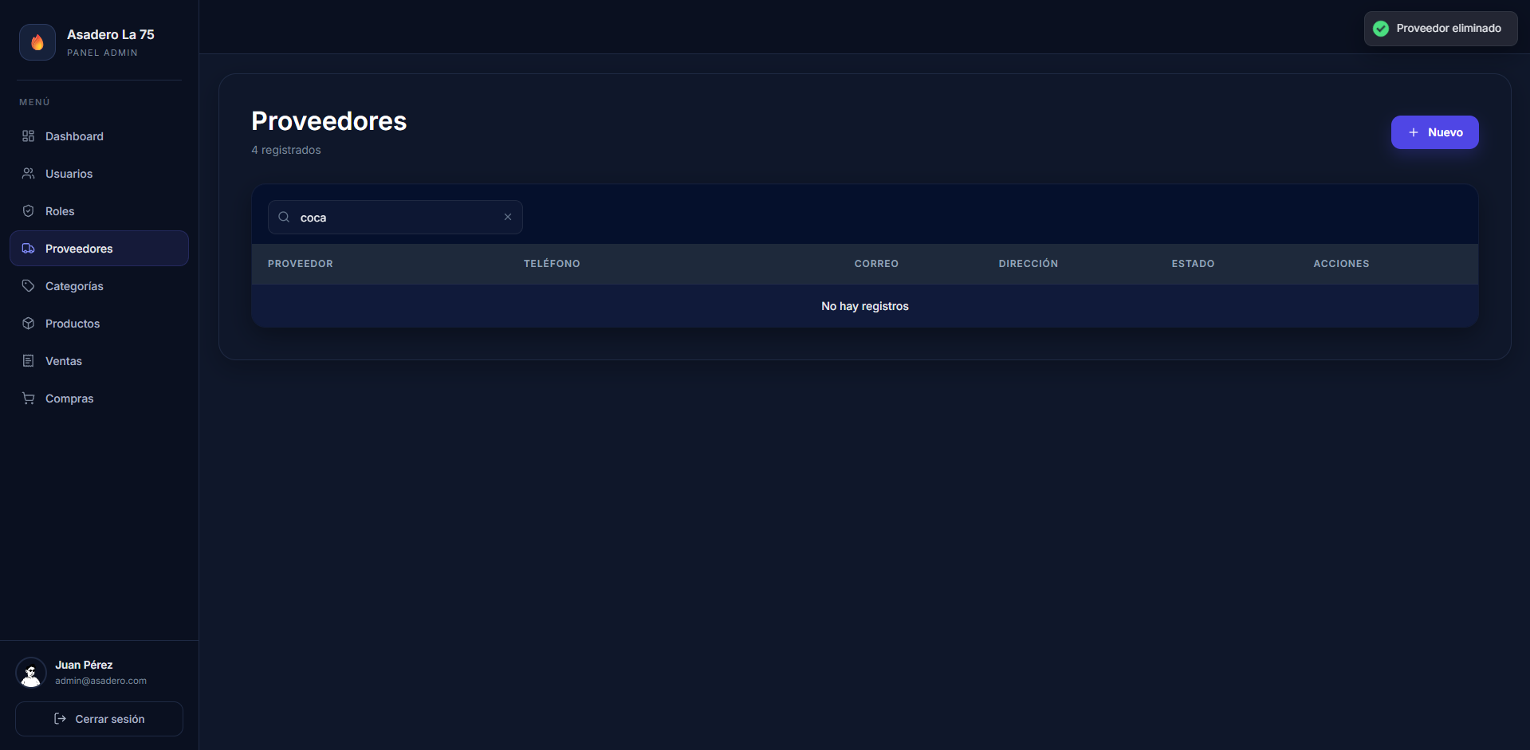

15. MÓDULO DE COMPRAS
El módulo Compras permite registrar y consultar los productos que son adquiridos por el negocio a sus proveedores.
Es importante aclarar que este módulo no corresponde a compradores. El módulo representa las compras realizadas por el negocio y los productos que ingresan al inventario.

Flujo
Proveedor → Compra → Productos → Inventario
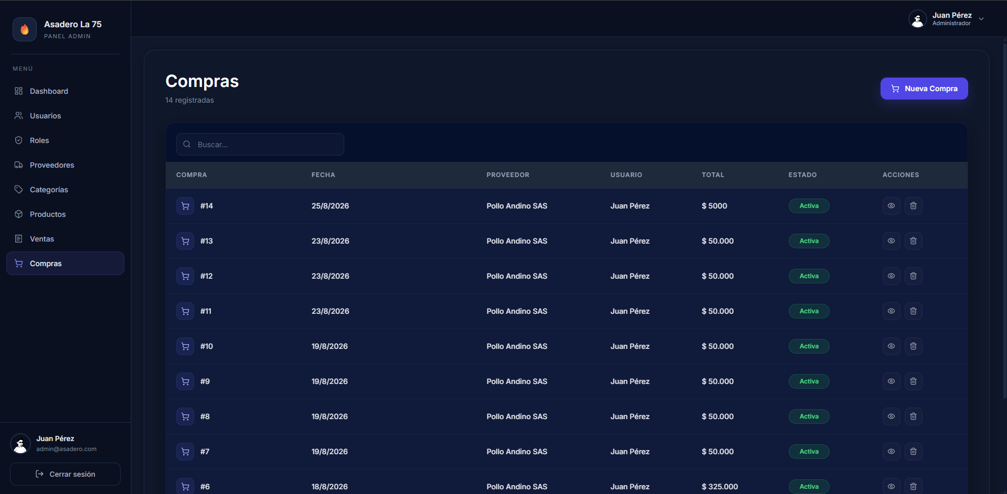
Cuando se registra una compra, los productos adquiridos ingresan al inventario.

15.1 Consultar compras
Para consultar las compras:
- Ingresar al módulo Compras.
- Visualizar el listado de compras registradas.
- Consultar la información disponible.
- Utilizar los criterios de búsqueda disponibles.
- Seleccionar una compra para consultar sus detalles.
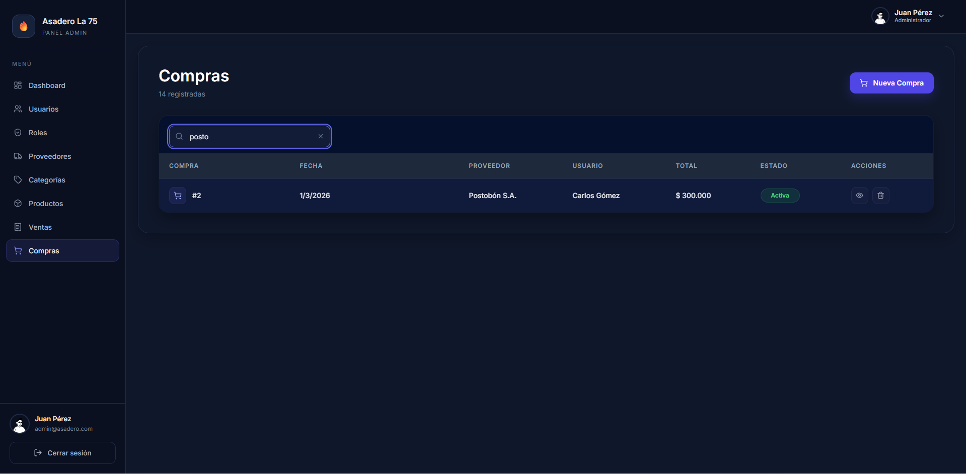
15.2 Registrar una compra
Para registrar una compra:
- Ingresar al módulo Compras.
- Seleccionar la opción para registrar una compra.
- Seleccionar el proveedor correspondiente.
- Agregar los productos adquiridos.
- Indicar las cantidades correspondientes.
- Revisar la información.
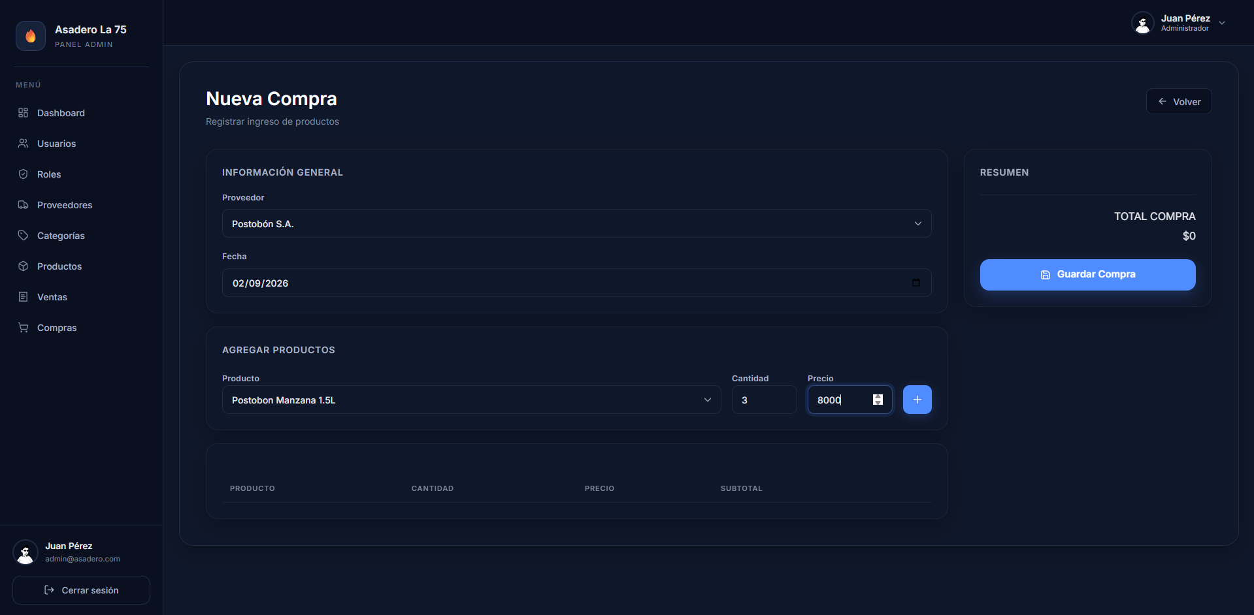
- Guardar o confirmar la compra.

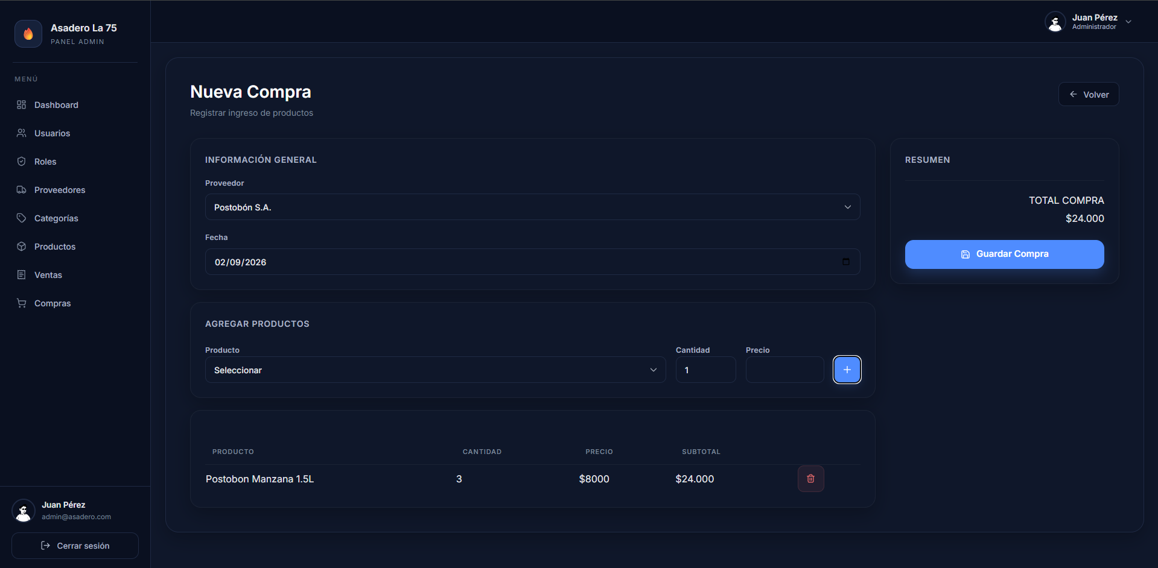

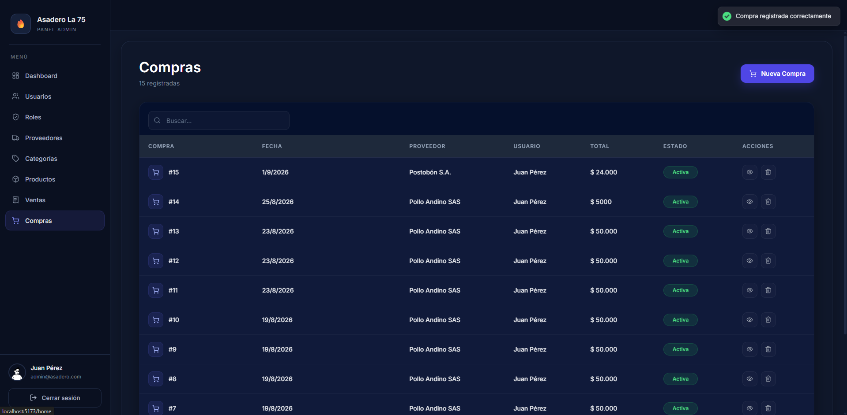

15.3 Consultar el detalle de una compra
- Ingresar a Compras.
- Buscar la compra.
- Seleccionar la opción para visualizarla.
- Revisar los productos asociados.
- Consultar las cantidades y demás información disponible.

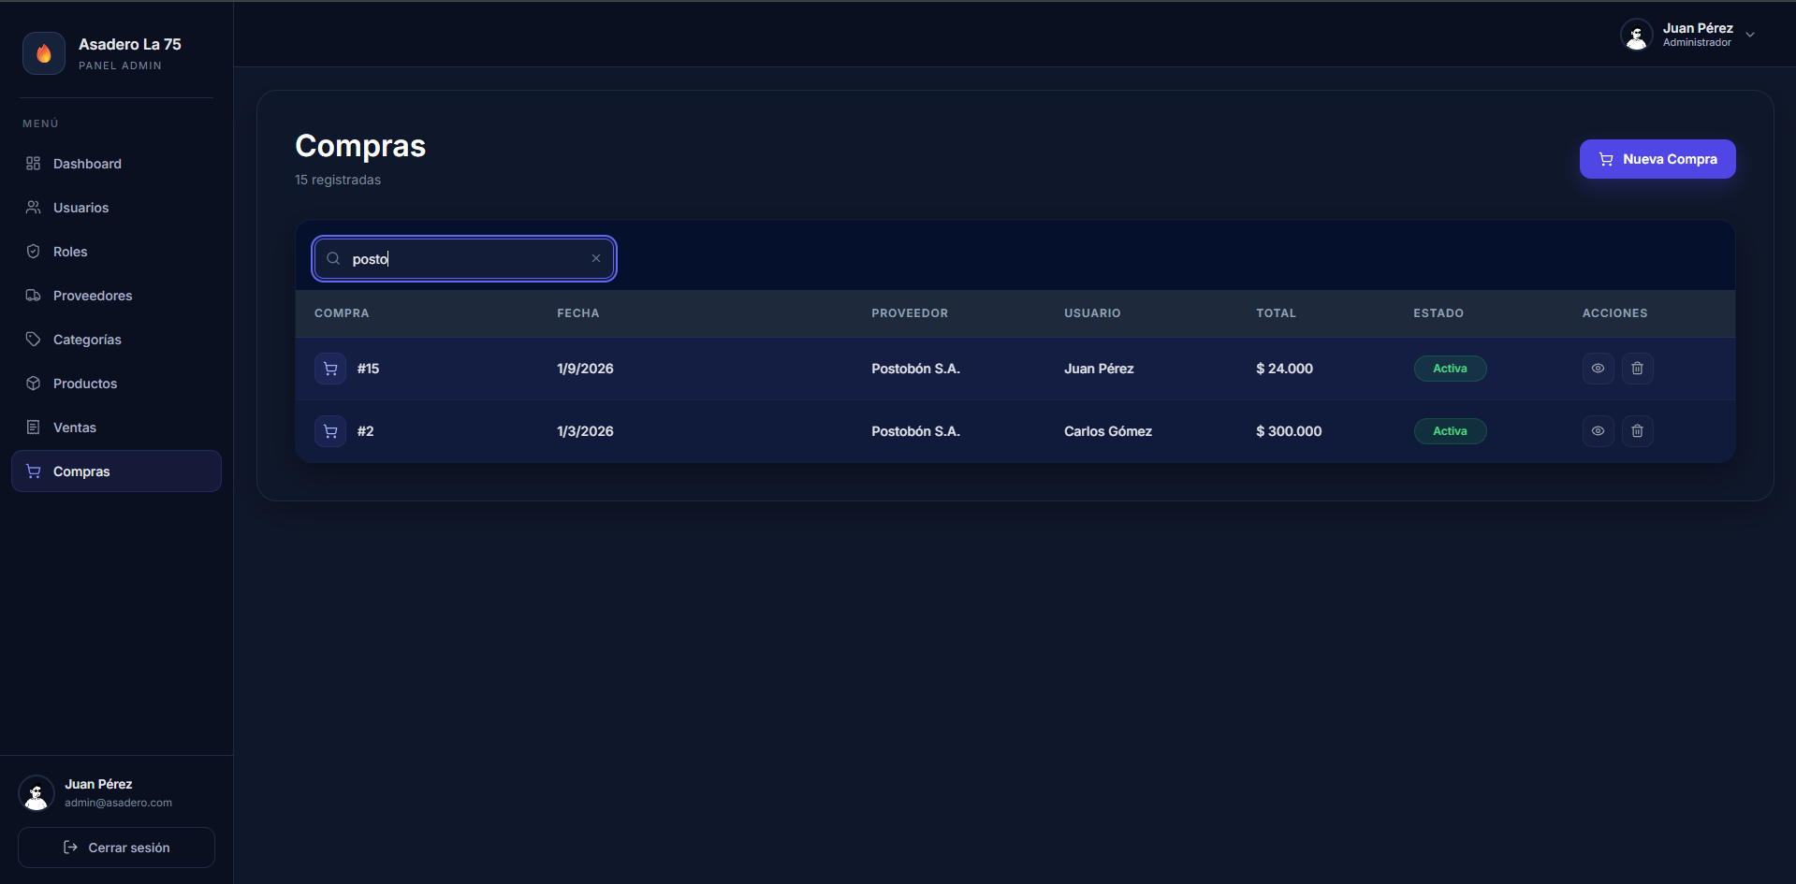

16. MÓDULO DE VENTAS
El módulo Ventas permite registrar y consultar los productos que salen del inventario mediante las ventas realizadas.
Este módulo es fundamental para controlar los productos que son vendidos a los clientes.

Flujo
Cliente → Venta → Productos → Inventario
Cuando se registra una venta, los productos vendidos salen del inventario, disminuyendo las cantidades disponibles.
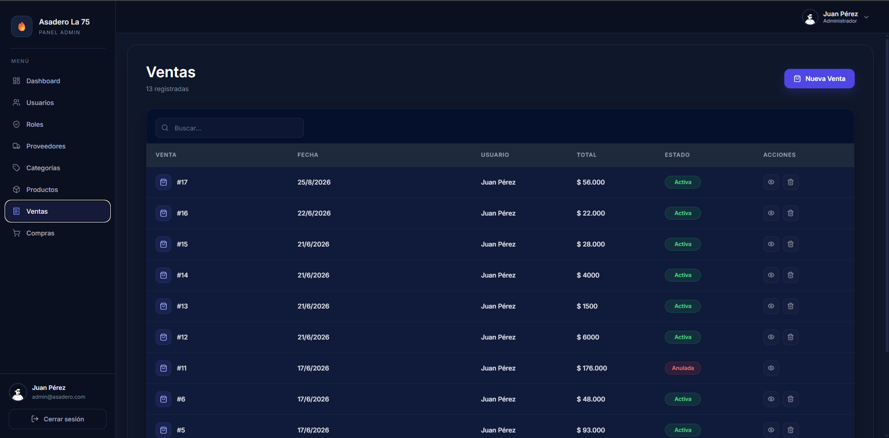

16.1 Consultar ventas
Para consultar las ventas:
- Ingresar al módulo Ventas.
- Visualizar el listado de ventas registradas.
- Consultar la información disponible.
- Utilizar las opciones de búsqueda disponibles.
- Seleccionar una venta para consultar su detalle.

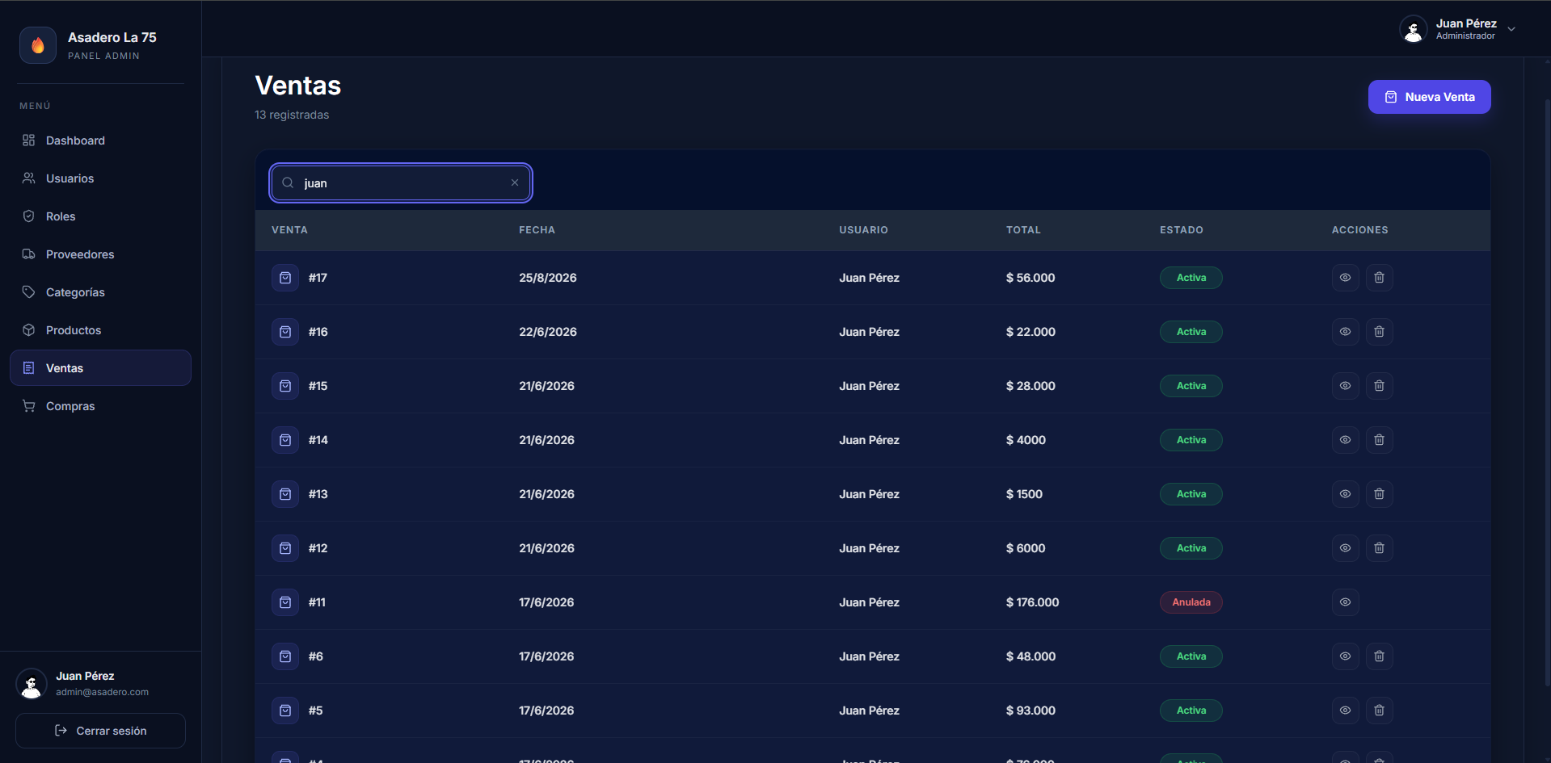

16.2 Registrar una venta
Para realizar una venta:
- Ingresar al módulo Ventas.
- Seleccionar la opción correspondiente para registrar una venta.
- Seleccionar los productos que serán vendidos.
- Indicar las cantidades.
- Verificar la información de los productos.
- Revisar el total de la venta.
- Confirmar o guardar la venta.
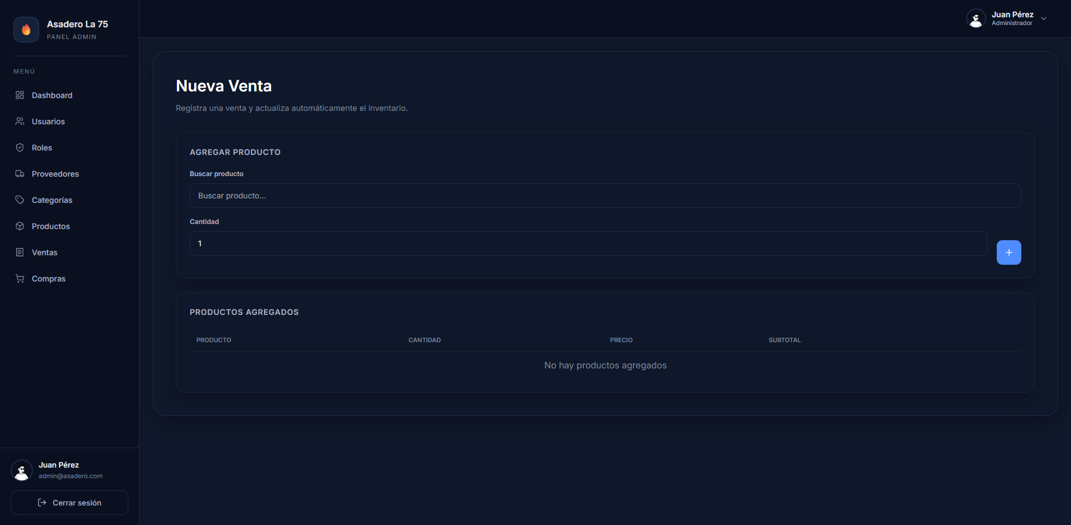
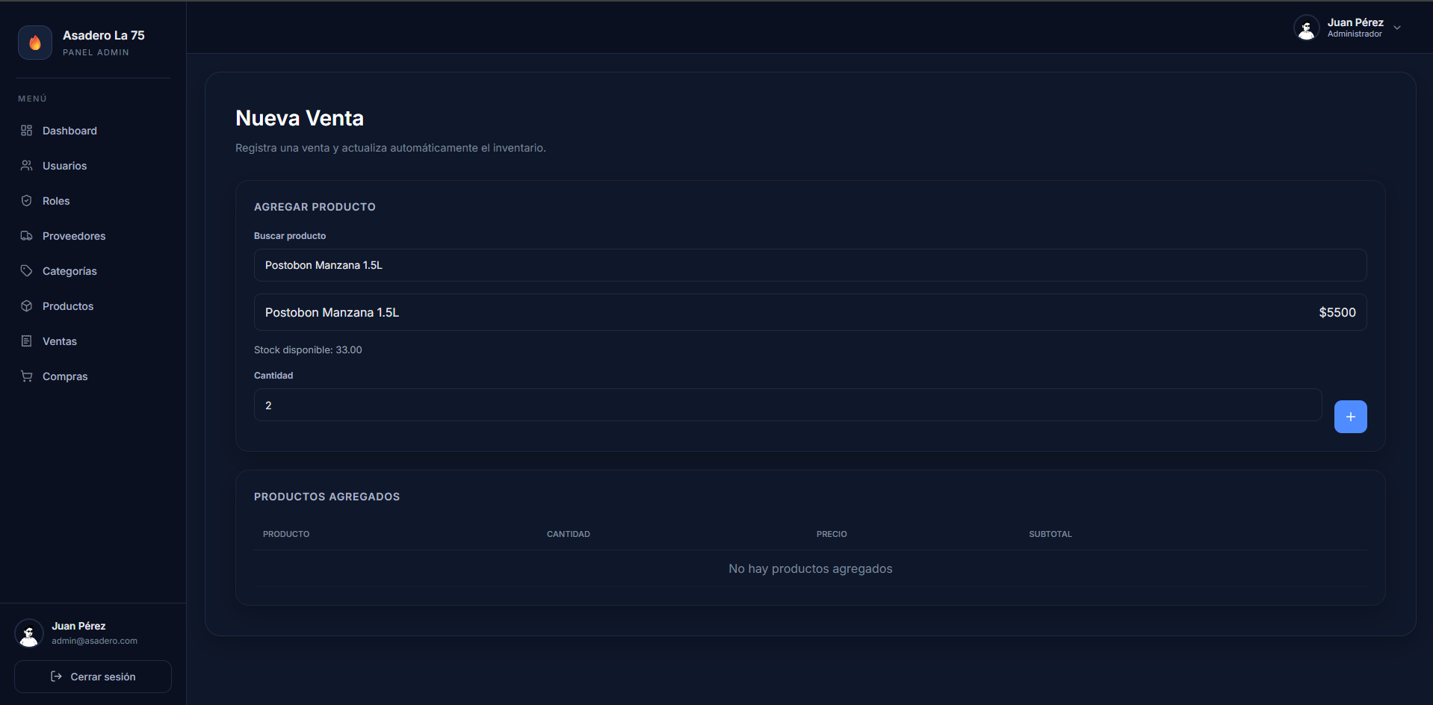
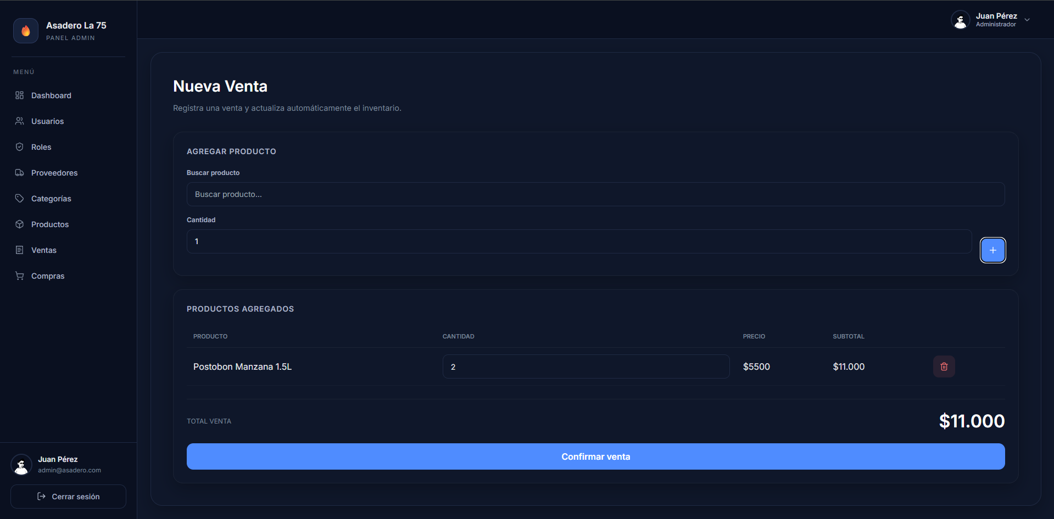
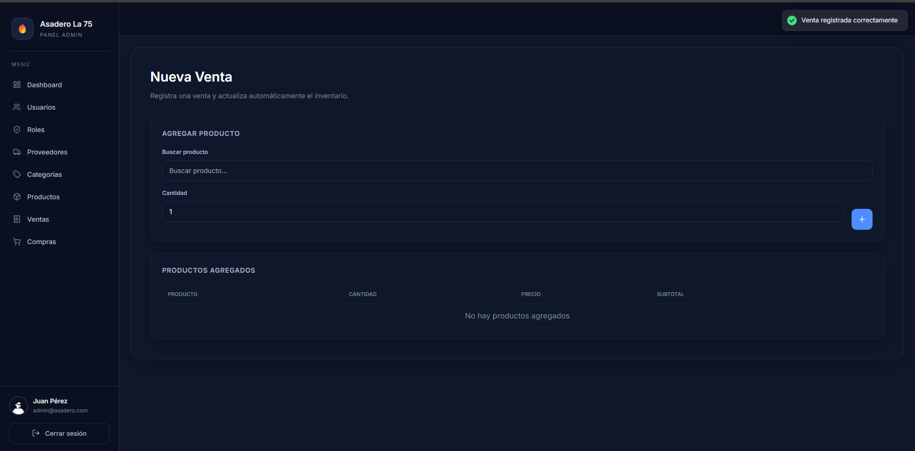
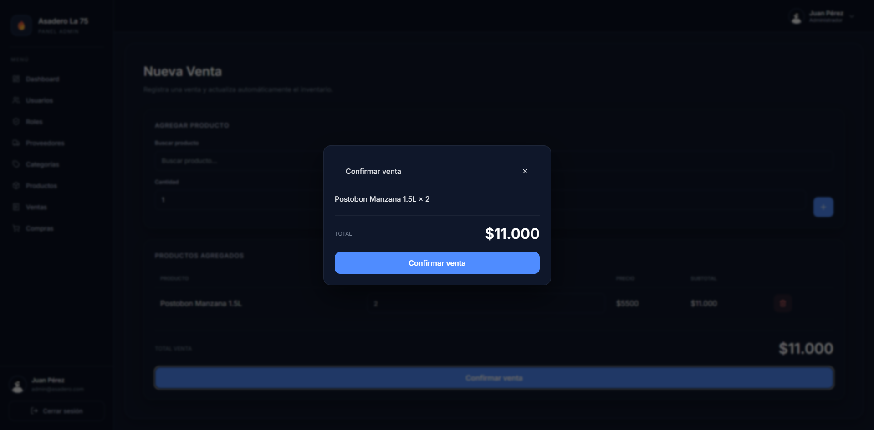

16.3 Consultar el detalle de una venta
Para visualizar una venta:
- Ingresar al módulo Ventas.
- Buscar la venta correspondiente.
- Seleccionar la opción de visualizar detalles.
- Revisar los productos vendidos.
- Consultar las cantidades y demás información registrada.

17. DIFERENCIA ENTRE COMPRAS Y VENTAS
Es importante comprender la diferencia entre estos dos módulos.
Compras | Ventas
Se realizan al proveedor. | Se realizan al cliente.
Representan productos adquiridos. | Representan productos vendidos.
Los productos ingresan al inventario. | Los productos salen del inventario.
Aumentan las existencias. | Disminuyen las existencias.
Se relacionan con proveedores. | Se relacionan con las operaciones de venta.

Ejemplo
Si el negocio compra 20 unidades de un producto a un proveedor:
Inventario: +20 unidades
Si posteriormente vende 5 unidades:
Inventario: -5 unidades
Existencia resultante:
20 - 5 = 15 unidades

18. BÚSQUEDA DE INFORMACIÓN
El sistema cuenta con funcionalidades de búsqueda en diferentes módulos.
La búsqueda permite localizar registros sin tener que revisar manualmente todo el listado.
Dependiendo del módulo, se pueden utilizar diferentes criterios.

Procedimiento general
- Ingresar al módulo correspondiente.
- Ubicar el campo de búsqueda.
- Escribir el dato que se desea consultar.
- Revisar los resultados.
- Seleccionar el registro correspondiente.
La búsqueda facilita la consulta de información cuando existen muchos registros.

19. OPERACIONES CRUD
En diferentes módulos del sistema se pueden realizar operaciones conocidas como CRUD.
CRUD significa:
- Create: Crear.
- Read: Consultar.
- Update: Actualizar.
- Delete: Eliminar.

Ejemplo aplicado a Productos
Crear: registrar un nuevo producto.
Consultar: visualizar productos existentes.
Actualizar: modificar la información de un producto.
Eliminar: eliminar un producto cuando la operación esté permitida.
Estas operaciones también pueden encontrarse en otros módulos dependiendo de los permisos y funcionalidades implementadas.

20. MANUAL PARA EL ADMINISTRADOR
El Administrador cuenta con los permisos necesarios para realizar las operaciones administrativas disponibles en el sistema.

Acciones principales
- Iniciar sesión.
- Acceder al panel principal.
- Gestionar usuarios.
- Gestionar roles.
- Gestionar productos.
- Gestionar categorías.
- Gestionar proveedores.
- Registrar y consultar compras.
- Registrar y consultar ventas.
- Realizar búsquedas.
- Cerrar sesión.
El Administrador debe verificar cuidadosamente la información antes de crear, modificar o eliminar registros.

21. MANUAL PARA EL CAJERO
El Cajero utiliza principalmente las funcionalidades relacionadas con la operación de ventas.

Acciones principales
- Iniciar sesión.
- Acceder a las opciones habilitadas.
- Consultar productos.
- Verificar información necesaria para realizar una venta.
- Registrar ventas.
- Consultar ventas registradas.
- Realizar búsquedas disponibles.
- Cerrar sesión.
El Cajero debe verificar los productos y cantidades antes de confirmar una venta.

22. MENSAJES DEL SISTEMA
Durante el uso de la aplicación, el sistema puede mostrar mensajes para informar al usuario sobre el resultado de una operación.
Los mensajes pueden indicar:
- Operación realizada correctamente.
- Registro creado.
- Registro actualizado.
- Registro eliminado.
- Datos incorrectos.
- Campos obligatorios.
- Error durante una operación.
- Credenciales incorrectas.
- Información no encontrada.
El usuario debe leer los mensajes mostrados para identificar si la operación fue exitosa o si debe realizar alguna corrección.

23. VALIDACIÓN DE DATOS
El sistema debe validar la información ingresada por los usuarios.
Antes de guardar un registro se recomienda:
- Revisar que todos los campos obligatorios estén diligenciados.
- Verificar que los datos sean correctos.
- Revisar números telefónicos.
- Revisar correos electrónicos.
- Verificar cantidades de productos.
- Comprobar que el producto o proveedor seleccionado sea el correcto.
- Confirmar la operación.
Estas validaciones ayudan a evitar información incorrecta dentro de la base de datos.

24. SEGURIDAD
Para mantener la seguridad del sistema se recomienda:
- No compartir las credenciales.
- Utilizar contraseñas seguras.
- Cerrar sesión al terminar de utilizar el sistema.
- No permitir que personas no autorizadas utilicen una cuenta.
- Verificar la información antes de eliminar registros.
- Mantener actualizados los datos.
- Utilizar cada cuenta de acuerdo con el rol asignado.
El sistema utiliza roles y permisos para controlar el acceso a determinadas funcionalidades.

25. CIERRE DE SESIÓN
Al terminar de utilizar el sistema, el usuario debe cerrar correctamente su sesión.

Pasos:
- Ubicar la opción de cerrar sesión.
- Seleccionar Cerrar sesión.
- Esperar a que el sistema regrese a la pantalla de inicio de sesión.
[INSERTAR CAPTURA DEL BOTÓN CERRAR SESIÓN]
Cerrar la sesión evita que otra persona pueda utilizar la cuenta si tiene acceso al mismo equipo.

26. SOLUCIÓN DE PROBLEMAS

26.1 No puedo iniciar sesión
Verificar:
- Usuario o correo ingresado.
- Contraseña.
- Estado de la cuenta.
- Conexión con el sistema.
Si el problema continúa, informar al Administrador.

26.2 No aparece un registro
Verificar:
- Que el registro haya sido guardado correctamente.
- Los criterios utilizados en la búsqueda.
- Que se esté consultando el módulo correcto.
- Que el usuario tenga permisos para visualizarlo.

26.3 No puedo realizar una operación
Verificar que el usuario tenga los permisos necesarios para realizar dicha operación.
Si el problema continúa, contactar al Administrador.

26.4 Una compra no aparece
Verificar:
- Que la compra haya sido guardada.
- El ID de la compra.
- La fecha utilizada en la búsqueda.
- Los criterios de consulta.
- Que la operación haya finalizado correctamente.

26.5 Una venta no aparece
Verificar:
- Que la venta haya sido registrada correctamente.
- Los datos utilizados para buscarla.
- Que el usuario tenga permisos para consultar ventas.
- Que no exista un error durante el registro.

27. BUENAS PRÁCTICAS
Para utilizar correctamente el sistema se recomienda:
- Registrar información real y correcta.
- Evitar duplicar registros.
- Revisar los datos antes de guardar.
- Verificar las cantidades de productos.
- Revisar las compras antes de confirmarlas.
- Revisar las ventas antes de confirmarlas.
- Mantener actualizada la información.
- No compartir las credenciales.
- Cerrar sesión al finalizar.
- Utilizar las funciones de acuerdo con el rol asignado.

28. GLOSARIO

Administrador
Usuario con permisos administrativos para gestionar diferentes funcionalidades del sistema.

Cajero
Usuario encargado principalmente de las operaciones relacionadas con las ventas.

Producto
Artículo registrado dentro del sistema que puede formar parte de una compra o venta.

Categoría
Clasificación utilizada para organizar los productos.

Proveedor
Persona o empresa encargada de suministrar productos al negocio.

Compra
Registro de productos adquiridos a un proveedor que ingresan al inventario.

Venta
Registro de productos vendidos a un cliente que salen del inventario.

Inventario
Cantidad de productos disponibles en el negocio.

CRUD
Conjunto de operaciones para crear, consultar, actualizar y eliminar información.

Rol
Conjunto de permisos que determina las funcionalidades que puede utilizar un usuario.

Usuario
Persona que cuenta con una cuenta de acceso al sistema.

29. CAPTURAS DE PANTALLA RECOMENDADAS
Para complementar el manual se recomienda incluir evidencias visuales de las principales funcionalidades.

Capturas sugeridas:
- Pantalla de inicio de sesión.
- Interfaz principal.
- Módulo Usuarios.
- Creación de usuario.
- Edición de usuario.
- Módulo Roles.
- Módulo Productos.
- Creación o edición de producto.
- Módulo Categorías.
- Módulo Proveedores.
- Módulo Compras.
- Registro de una compra.
- Detalle de una compra.
- Módulo Ventas.
- Registro de una venta.
- Detalle de una venta.
- Función de búsqueda.
- Interfaz disponible para el Cajero.
- Cierre de sesión.
Las capturas deben mostrar únicamente información necesaria para demostrar el funcionamiento del sistema.

30. CONCLUSIÓN
El Sistema Asadero La 75 permite centralizar y organizar la información necesaria para la gestión del negocio mediante diferentes módulos.
La aplicación permite administrar usuarios, roles, productos, categorías y proveedores, además de registrar las operaciones de compras y ventas.
Los módulos de Compras y Ventas permiten controlar los movimientos del inventario: las compras representan el ingreso de productos al negocio, mientras que las ventas representan la salida de productos.
El uso de roles permite establecer diferentes niveles de acceso, principalmente para los usuarios Administrador y Cajero, facilitando que cada persona utilice las funcionalidades correspondientes a sus responsabilidades.
Con este manual, los usuarios cuentan con una guía para conocer las principales funciones del sistema y utilizarlo de manera correcta y organizada.

